

中国电信天翼Live平台技术规范
－短信分册（V2.0）

中国电信股份有限公司上海研究院
2010 年5 月
目 录
1 前言 1
2 适用范围 1
3 文档说明 2
3.1 参考文档 2
3.2 缩略语 2
4 天翼Live系统概述 3
5 天翼LIVE短信平台构架 5
6 短信平台功能要求 6
6.1 接入适配模块 6
6.2 短信引擎模块 7
6.2.1 短信收发能力 7
6.2.2 长短信拆分与合成 8
6.2.3 短信状态报告 9
6.2.4 有效期 9
6.2.5 定时短信 9
6.2.6 号码规整 10
6.2.7 流量控制 10
6.2.8 短信记录存储查询 10
6.2.9 编码方案 11
6.2.10 支持SMPP协议参数的配置 11
6.3 安全过滤模块 12
6.3.1 短信内容监控 12
6.3.2 用户级流量监控 12
6.3.3 主叫黑白名单 13
6.3.4 恶意短信的人工干预 13
6.4 计费鉴权模块 14
6.4.1 业务接入合法性验证 15
6.4.2 帐户鉴权 15
6.4.3 用户短信额度控制策略 15
6.4.4 用户短信计费 17
6.4.5 长短信业务鉴权 17
7 接口定义 18
7.1 和一级网关的接口定义 18
7.2 和全国ISAG的接口 18
7.3 和天翼LIVE、189邮箱、社区等业务平台的接口定义 18
7.4 和全国CRM的接口 18
7.5 和LSMS的接口 18
7.6 OCS预付费接口 19
7.7 短信历史记录查询接口 19
7.8 和全国计费结算中心的接口 19
7.9 免费短信额度接口 19
7.10 和互联星空的接口 19
7.11 和语音外呼平台的接口 20
8 业务流程 21
8.1 通行证用户首次使用短信业务流程 21
8.2 短信发送流程 22
8.3 短信接收流程 23
9 软硬件要求 24
9.1 软件要求 24
9.1.1 基本要求 24
9.1.2 软件功能要求 25
9.1.3 软件语言的要求 25
9.1.4 软件维护管理功能要求 25
9.2 硬件要求 26
9.2.1 硬件系统基本要求 26
9.2.2 处理机的要求 26
10 环境要求 27
10.1 机房环境要求 27
10.2 消防安全要求 27
10.3 供电要求 28
10.4 环境保护与设备节能分析 28
11 系统性能要求 29
11.1 消息处理能力 29
11.1.1 忙时处理能力 29
11.1.2 信令链路承载能力 29
11.1.3 最大信令链路数量 29
11.2 可靠性和可用性 29
11.3 容量要求 30
11.4 消息损失概率 30
11.5 消息处理时延 30
12 网管要求 30
12.1 系统配置能力要求 30
12.2 统计要求 31
12.2.1 业务统计 31
12.2.2 性能统计 31
12.3 网管功能 31
12.3.1 告警信息 31
12.3.2 主机资源管理与查看 33
12.3.3 系统监控 33
12.3.4 统计管理 34
12.3.5 配置管理 35
12.3.6 外部实体连接管理 35
12.3.7 短信流程追踪 35
12.3.8 用户频次追踪并实现用户短信权限收放 36
12.3.9 网管用户管理 36
12.3.10 日志管理 36
13 附录1 36
13.1 SMPP扩展协议 36
13.1.1 接口消息列表 38
13.1.2 可选TLV列表 38
13.1.3 接口协议描述 39
日额度查询结果 46
13.1.4 可选字段描述 46
13.1.5 用户额度控制工单同步接口 48
13.1.6 可采用消费系统API接口 48
13.2 WEB SERVICE协议 49
13.2.1 接口概述 49
13.2.2 接口安全 50
13.2.3 接口协议 51
13.2.4 接口定义 52
14 附录2 82
14.1 SMPP扩展协议 82
14.2 WEB SERVICE协议 82
14.2.1 用户个人免费短信帐户充值实时接口 82
14.2.2 用户个人收费短信帐户充值实时接口 84
14.2.3 用户个人短信帐户批量充值接口 87
14.2.4 数据文件格式要求 87
14.2.5 数据文件名规范 87
14.2.6 效验文件名规范 87
14.2.7 数据文件字段要求 87
15 附录3 短信话单格式 88
15.1 计费记录 88
15.2 计费接口 91
15.3 计费数据存储 91
16 附录4 短信路由方案 91
16.1 方案1 91
16.1.1 短信发送路由 91
16.1.2 短信接收路由 92
16.1.3 数据制作要求 93
16.1.4 计费 94
16.2 方案2 95
16.2.1 短信发送路由 95
16.2.2 短信接收路由 96
16.2.3 数据制作要求 97
16.2.4 计费 98
16.3 方案比较 98

内部资料，注意保密，未经同意，请勿翻印 版本：V1.0

文档信息
文档名称 | 中国电信天翼LIVE短信平台设备技术规范
文件编号
编制人
保密级别

修改过程
版本号 | 日期 | 负责人 | 概述
V1.0.1

评审过程
版本号 | 日期 | 评审者 | 概述

分发范围

前言
2009年，中国电信推出天翼LIVE客户端产品，具备即时消息聊天、MSN好友互通、短信等功能，其中短信功能前期只具备简单的短信收发功能，为了满足189邮箱、189社区等其它业务平台的短信收发需求，以及业务发展需求，特制订本规范。
本规范解释权属于中国电信集团公司。
本规范起草单位：中国电信股份有限公司上海研究院。
本标准主要起草人：

适用范围
本文档确定了中国电信天翼LIVE短信平台设备的主要功能、接口规程、性能指标以及软硬件和操作维护管理等方面的要求。
本规范适用于所有向中国电信天翼LIVE平台提供短信业务的设备提供商，并为天翼LIVE短信平台提供工程设计、网络建设、运行管理和维护等方面的技术依据。
天翼Live短信平台，借助电信基础系统的用户认证鉴权、短信通信、短信计费等基础能力支撑，为电信自营业务系统，提供友好统一业务控制的短信通信能力。这些短信功能，被封装为短信能力以数据接口和网页接口的形式提供给使用短信能力的其他电信系统。
天翼LIVE客户端短信功能通过sp方式实现，即采用主叫前插入11820MM（业务平台代码）前缀来实现下发短信和返回短信。

文档说明

参考文档
下列标准/技术规范包括的条文，通过在本技术规范中引用而构成本技术规范的条文。本技术规范出版时，所示版本均为有效。所有标准/技术规范都会被修订，使用本技术规范的各方应探讨使用下列标准/技术规范最新版本的可能性。
- 《Short Message Peer to Peer Protocol Specification v3.3》协议，兼容《Short Message Peer to Peer Protocol Specification v3.4》
- 《中国电信在线计费系统(OCS)OCP接口规范》
- 《中国电信CDMA短消息中心设备规范》
- 《NPSOA与CRM系统、LSMS与计费系统、HLR、NP-HLR和ENUM NPDB接口技术要求》。
- 《中国电信天翼Live二期业务规范V1.2》
- 《运维[2005]69号短信过滤》

缩略语
中文缩略语“业务平台”特指189邮箱，189社区，天翼live三个业务系的简称。
以下表格为本规范中的英文缩略语，英文全称及其中文全称。
英文缩略语 | 英文全称 | 中文全称
SIP | Session Initiation Protocol | 会话初始协议
CRM | customer relationship management | 客户关系管理
UDB | Universal Database | 通用数据库
HTTP | HyperText Transfer Protocol | 超文件传输协议
HLR | Home Location Register | 归属位置寄存器
OCS | Online Charging System | 在线计费系统
NP | Number Portability | 号码可携带
SMPP | Short Message Peer to Peer | 短消息点到点协议
MTBF | Mean Time Between Failure | 平均故障间隔
SSO | Single Sign On | 单点登录

天翼Live系统概述
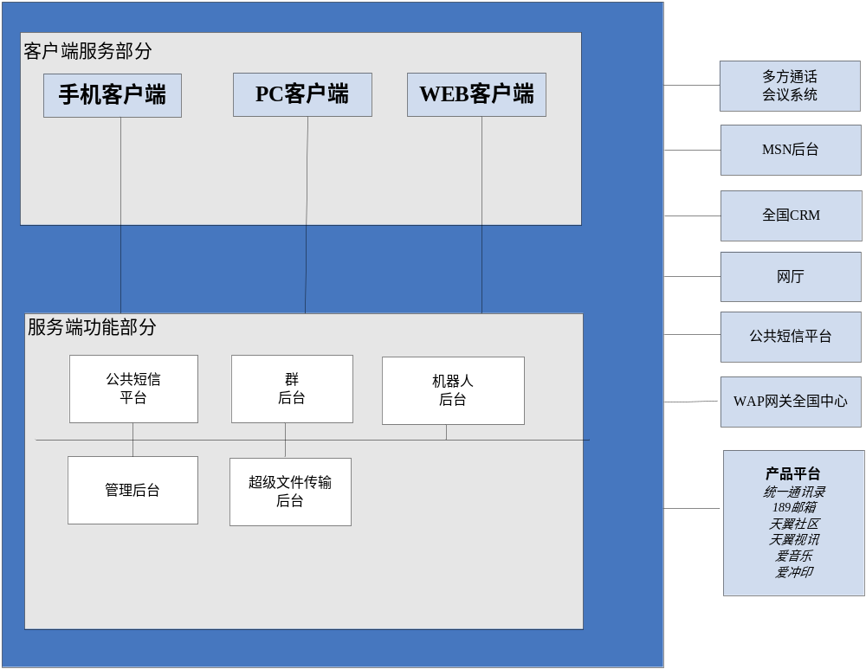图表 1 天翼Live系统架构图
中国电信天翼Live产品平台是中国电信面向家庭和个人用户推出的集融合通信与互联网应用与内容服务于一体的综合信息服务产品平台。它为中国电信宽带用户与手机用户提供文字、语音、视频等多媒体视听、沟通平台，它是中国电信互联星空业务、“我的e家”业务在用户PC和手机桌面统一呈现、承载和使用的平台，同时也是扩展中国电信帐号经营、提供在线客户服务的渠道。
天翼Live系统可以分为客户端服务部分、服务端功能部分及接口部分。要求天翼Live各模块逻辑上独立并可拆分。
客户端部分：主要包括手机客户端、PC客户端、WEB客户端、MSP以及WEB服务器部分。主要实现客户端的功能及与客户端相关MSP和WEB服务器的功能。
服务端功能部分：主要包括群、机器人、文件传输、后台管理、短信、多方通话、E家电话9个部分。主要实现天翼Live服务端相关的功能。
接口部分：主要包括与WINDOWS LIVE后台接口、全国CRM接口、网厅接口、全国计费中心接口、OCS接口、短信一级网关接口以及各种产品平台接口。

天翼LIVE短信平台构架
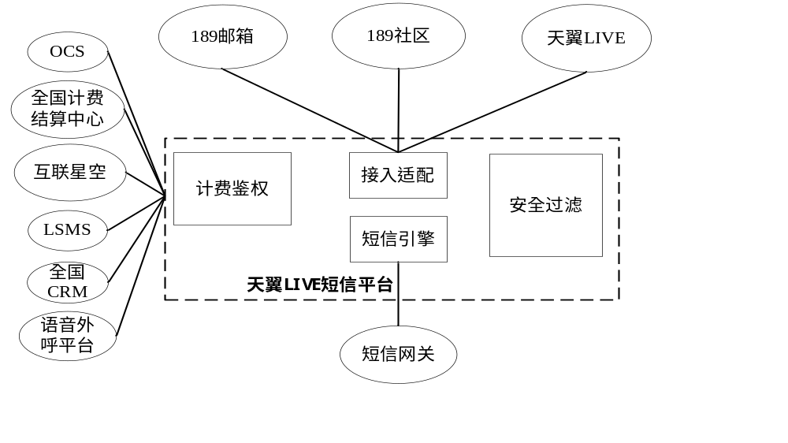
天翼LIVE短信平台可分为四个部分：计费鉴权模块、短信引擎模块、接入适配模块和安全过滤模块
接入适配模块是天翼Live短信平台协议适配层，负责接收天翼Live、189邮箱、189社区提交的消息，并对接入主体鉴权，实现外部接口协议到内部协议转换；负责转发来自短信引擎模块的消息到天翼Live、189邮箱、189社区，实现内部协议到外部协议的转换。
安全过滤模块是通过短信的发送过程进行实时监控。通过对用户发送行为的分析，结合对短消息中关键字进行监控，分析出非法、恶意群发短消息的手机号码，并进行相应拦截处理。
短信引擎模块实现短信收发、长短信拆分、短信状态报告、号码规整、流量控制等短信基础功能。
计费鉴权模块通过和外部支撑系统以及业务平台交互，在短信平台建立用户数据库，实现业务用户身份认证、用户账户管理鉴权、短信计费策略、短信号码鉴权等功能。计费鉴权模块同时保持用户短信计费话单、用户短信额度、用户账户信息等数据。同时，通过与业务平台的接口，向业务平台提供数据维护、信息查询等功能。
天翼Live短信平台通过中国电信现有支撑系统的用户认证、业务鉴权、短信计费等基础能力，服务于189邮箱、189社区、天翼LIVE客户端等电信自营业务系统，为其提供具备业务控制的短信通信能力。
- 和天翼Live短信平台交互的电信支撑系统包括：
  - 全国统一用户系统（UDB）：电信通行证用户统一认证、注册类型、归属地等用户基本信息管理
  - 全国互联星空中心系统：用户通过全国互联星空系统进行短信额度充值。
  - 全国CRM中心枢纽系统：电信基础账号（手机、固话、宽带）付费类型、欠费状态信息同步
  - 全国LSMS中心系统：携号转网手机用户运营商归属信息同步
  - 全国计费结算中心：后付费用户短信计费话单下发
  - 省级OCS系统：预付费用户普通下行点对点短信实时计费
天翼LIVE短信平台通过和全国一级短信网关或ISAG相连，接入短信网络，提供短信通信能力。

短信平台功能要求

接入适配模块
负责业务平台和短信平台之间的外部接口协议到内部协议转换；
负责转发来自短信引擎模块的消息到天翼Live、189邮箱、189社区，实现内部协议到外部协议的转换。
负责转发来自天翼LIVE、189邮箱、189社区的短信发送请求到短信引擎和计费鉴权模块，实现外部协议到内部协议的转换。

短信引擎模块

短信收发能力
接收来自适配模块的短信，通过适配模块返回短信提交方成功响应后，提交安全过滤模块，等待安全过滤模块返回响应，并根据安全过滤模块响应进行如下处理：
- 安全过滤模块返回允许消息下发的响应，短信引擎提交业务鉴权请求到业务鉴权模块并等待业务鉴权返回响应；
- 安全过滤模块返回拒绝消息下发的响应，短信引擎删除消息，并产生状态报告，最后通过适配模块返回短信提交方。
- 短信引擎模块等待响应时长可配置，默认X秒。安全过滤模块超时未回响应，短信引擎模块处理策略可配置，包括两种处理策略：拒绝消息或下发处理
安全过滤模块返回允许消息下发的响应，短信引擎模块提交业务鉴权请求到业务鉴权模块，并根据鉴权模块返回的响应进行如下处理：
- 返回鉴权成功响应，且成功路由短信到一级网关或ISAG，短信引擎模块在有效期内等待状态报告，收到状态报告后生成成功或者失败的短信记录，并通过适配模块将网关返回的状态报告透传给短信提交方，并提交计费确认消息给业务鉴权模块，由其确认最后的业务计费；
- 返回鉴权成功响应，但路由到一级网关或ISAG失败， 短信引擎模块产生状态报告并通过适配模块返回给短信提交方；
- 返回鉴权失败响应，短信引擎模块立即产生状态报告并通过适配模块返回短消息提交方。
接收一级网关或ISAG提交的短信，并路由消息到指定接收方，即天翼Live、189邮箱、189社区。同时需要透传上层业务返回的状态报告给一级网关。
短信网络路由方式见附录4

长短信拆分与合成
短信引擎需要支持长短信的拆分与合成，对于发送方提交超过140字节的短信进行拆分；对于网关下发的拆分消息进行合成。
编码后的单条短信内容数据最大长度为140字节，消息头需占用6个字节；
在SMPP V3.4协议中，启用ESM_CLASS标识后，将消息头编码到短信数据（USER DATA）中，则不再使用与长短信拆分相关的可选参数（sar_msg_ref_num, sar_total_segments, sar_segment_seqnum）。
最大拆分条数为255，若拆分后条数超过255，需要按照两条独立消息处理，即理论上单条长短信最长字节数可以达到140×255=35700字节， 67×255=17085个汉字。
对于长短信的拆分功能中，长短信的参考号长度有8位和16位 2种，目前中国电信CDMA短信业务规范建议长短信的参考号使用8位，同时接收时需要兼容处理16bit参考号。
对于长短信的合成，业务引擎模块在收到一级网关转发的带有长短信标示的短信后，根据消息头对需关联的长短信进行分组，并具备定时器功能，若定时器超时后，仍未收全关联短信，则进行超时处理，将部分合成短信转发给业务系统，并一一产生成功短信的状态报告，返回一级网关。
短信业务引擎模块在接收到用户的原始短信发送请求后需要对该请求进行应发实际短信拆分，原始短信请求包括：主叫电信通行证用户信息、主叫号码信息、计费电信通行证用户信息、计费策略、群发被叫号码列表、长短信内容等关键信息。
短信引擎模块需要根据这些信息将原始请求按一对一主叫和被叫关系以及超长短信拆分，做两级拆分生成两级跟踪标识，将计算所得的应发实际短信数量提交计费鉴权模块处理。
短信引擎模块对拆分后的短信将在收到状态报告后，匹配到分拆前的原始短信。匹配成功则返回成功的状态报告给业务平台，若失败，则返回失败的状态报告。最终生成短消息记录给计费鉴权模块。

短信状态报告
短信引擎转发短信成功后，等待状态报告；短信引擎接收到状态报告后，将状态报告按原路由返回，并根据状态报告，产生话单或失败记录。如果是成功状态报告，则短信引擎根据成功状态报告产生话单；如果是失败状态报告，则短信引擎根据失败状态报告产生失败记录。
短信引擎模块转发短信失败，由短信引擎模块产生失败状态报告，并将状态报告原路由返回。
由于业务鉴权、安全过滤等原因导致消息提交失败，由短信引擎模块产生失败状态报告，并将状态报告原路由返回。

有效期
短信引擎转发短消息时，需携带短消息发起者规定的有效期（包括绝对时间或者相对时间格式），若发起者没有规定，则不必携带有效期。
短信引擎模块等待状态报告的有效期可配置。

定时短信
短信平台支持业务平台提交的定时短信发送功能。短信平台根据额度控制规则处理定时短信。

号码规整
号码规整功能指在短信收发前进行的对主叫/被叫号码的更改，转变为新的主叫/被叫号码，然后根据新的号码进行下发或转发的过程。系统应具备人工配置启用和关闭号码规整功能。
短信平台能够根据不同的业务请求发起方，进行相应的号码规整处理。
匹配主叫/被叫号码的开头若干位或号码范围，若能匹配预先设置的号码规则，则触发后续的变换处理，变换处理包括以下几种：
  - 主叫/被叫号码添加前缀
对于满足上述规则的主叫/被叫号码，在号码前添加指定的前缀码。
  - 主叫/被叫号码删除前缀
对于满足上述规则的主叫/被叫号码，删除号码前的指定前缀码。
  - 主叫/被叫号码修改前缀
对于满足上述规则的主叫/被叫号码，将号码的前缀码修改为指定的号码

流量控制
为保障本系统及通信网络业务的正常处理，避免各业务平台发送的短信流量太大对本系统及通信网络造成冲击，本系统需对各业务平台发送消息流量进行控制，针对各不同的业务平台可以设置不同的流量门限，若业务平台发送的短信业务流量超过系统预设的流量门限，则丢弃超过门限的短信，并向业务平台返回失败的响应。

短信记录存储查询
短信记录存储以Puser ID为首要索引。对于主叫号码相同、Puser ID不同的短信记录，要进行区别存储。
对于按主叫号码查询的短信记录的请求，需根据不同的用户权限决定是否向其显示主叫号码相同、Puser ID不同的短信记录。
本功能仅供系统维护人员查询使用，向维护人员提供友好界面，按主叫、被叫或主被叫号码及字冠、提交时间段、结束时间段、短信来源等条件的过滤界面进行组合查询。
短信记录保持6个月。
对于业务平台发起的短信记录查询，短信平台直接提供标准数据库接口供业务平台查询，同时仅限于使用Puser ID作为关键字，不得使用主被叫号码及字冠作为关键字。

编码方案
天翼LIVE短信平台支持透传189邮箱，189社区，天翼LIVE下行编码方式为UCS-2，ASC LL，二进制等的所有的短信。并能通过配置支持GB2312，GBK，GB13000，GB18030，UTF_8等转化为UCS-2。

支持SMPP协议参数的配置
189邮箱，189社区，天翼LIVE按各自或某种统一的短信协议（非SMPP协议）接入天翼LIVE短信平台后，需要对上下行短信的某些字段与SMPP协议中的service_type字段、protocol_id字段、DCS字段、ESM_CLASS字段进行对应转换， 以提供对IS637协议的display_mode、teleservice_id、msg_encoding字段的映射关系,并在平台可配置。以service_type与protocol_id字段，dcs字段，UDHI位为例，具体请参照SMPP协议。
service_type字段：
彩e业务 | IMAP
彩信业务 | WAP
定位短信业务 | LBS
QCHat业务 | PTT

protocol_id，esm_class中的UDHI，dcs字段
OTA普通业务 | 0xD0 | 0 | 02
OTA数据业务 | 0xF0 | 1 | 0x16或0xF6
OTA下载业务 | 0x7F | 1 | 0x16或0xF6
超长短信业务 | 0 | 1 | 0

安全过滤模块

短信内容监控
根据设定的关键字，对短消息的内容进行分析，当号码发送的短消息内容中包含有关键字时，按照设置的处理方式进行相应处理。
关键字支持单一关键字的分析，也支持组合关键字的分析。支持的组合关键字有：
or组合关键字，短消息内容中含有“or组合关键字”中的任何一个，即被监控出来；
and组合关键字，短消息内容中只有同时含有“and组合关键字”中的所有关键字，才被监控出来。

用户级流量监控
通过对同一主叫号码的短信发送过程做关联性分析，将短信监控过程分解为若干简单的、便于计算机实现的监控模型，通过合理的门限设置，并结合告警升级机制，准确有效的监控出违规用户。
系统提供的行为分析模型如下：
- 流量阈值监控
在单位时间内，同一主叫号码发送多条短消息，当其发送的总流量超过系统设置的阈值，即对其进行监控处理。
单位时间可以设置，单位是秒。
- 双流量违规监控
在此模型中，需设置一长一短两个时间片（长时间片最大1小时,两个时间片均可配置），对应有长时间片阀值和短时间片阀值，同一主叫号码发送短消息的流量，在长短时间片内均超过对应的阀值，则可认为该主叫号码用此方式发送垃圾短消息。例如，长时间片为5分钟，对应流量阀值是300条，短时间片为1分钟，对应流量阀值是60条。如果某用户在某一时刻达到每分钟60条，同时5分钟内发送了超过300条，则认为该用户采用此方式发送垃圾短消息。
单位时间可以设置，单位是秒。
行为分析支持2个级别，分别对应不同的处理方式。支持处理级别有：
● 0级 添加黑名单并拒绝消息；
● 1级 拒绝消息；

主叫黑白名单
黑名单用户发送的短信禁止下发。支持的黑名单操作为：
- 系统监控到的用户，达到黑名单的条件，可自动加入系统黑名单；
- 系统管理员也可以手动设置黑名单用户；
- 支持设置黑名单时效，当达到一定时长后，系统自动解除黑名单。
白名单功能：对于某些用户号码（段），系统可配置为免监控白名单号码（号段）。

恶意短信的人工干预
安全过滤模块集中实时提供对最近2天已经发送的短信记录中，按同一重复内容摘要，统计签名、使用发送方短信号码、实际发送短信数量超过一定数量阀值（可调整配置）的短信内容摘要统计监控工具，可按发送方归属省由管理员人工监控，由人工及时识别恶意短信，并维护主叫号码或电信通行证用户标识黑名单，内容摘要黑名单，用于此后拒绝同一恶意短信的发送。对于已经加入黑名单的短信号码、电信通行证用户标识用户标识、短信内容摘要，可由监控人员维护：增、删、改、查询，黑名单应及时维护，实时生效，用于其他模块控制流程。
对于由人工确定的黑名单和系统自动生成的黑名单，应能区分处理。人工确定黑名单可按下述方式进行：
短信业务引擎模块需利用安全过滤模块的处理结果，控制命中主叫号码黑名单和内容摘要黑名单的短信请求，拒绝发送。
计费鉴权模块需利用安全过滤模块的处理结果，控制命中主叫号码黑名单和内容摘要黑名单的短信请求，继续正常计费，但是短信不得实际发送。
短信请求发送结果，反馈给调用方系统时可以返回相关调用失败的错误信息，但是调用方系统不应将此类错误结果反馈给最终用户，因为此用户应属恶意用户，恶意用户的体验应该是已发送体验，免费帐户余额仍旧核减，短信该计费仍旧计费，但是短信并未实际发送，接收方终端不会真正收到短信。
对于短信平台根据短信频次、内容等自动生成的黑名单，不适用上述方式，而是可配置黑名单的冷冻期，在冷冻期内对黑名单发送的短信进行拦截，但不计费。可有人工方式进一步对自动生成的黑名单进行筛选，进一步升级成人工黑名单或直接解除黑名单、或维持黑名单。

计费鉴权模块
短信平台定期和中国电信全国CRM系统、NP携号转网数据库进行用户信息更新，并在短信平台建立相应的用户数据库，供短信发送时进行用户身份验证，验证通过后，才能继续后续流程。
用户数据库包括用户的基础信息和账户信息。
用户基础账户信息包括：用户付费类型、欠停状态、归属地、用户Puser ID、用户PUSER ID对应的PASSPORT账号、计费号码、用户短信发送号码、用户类型
用户账户信息包括：用户Puser ID或计费号码、日限额、月免费额度、计费短信额度和积分兑换短信额度。

业务接入合法性验证
根据天翼LIVE、189邮箱、189社区提交的调用请求方系统系统进行合法性验证，验证通过后才能继续后续流程。
短信平台需为不同的接入业务平台分配相应的前缀码。

帐户鉴权
账户鉴权功能主要实现对用户的账户信息进行鉴权处理，帐户包括：公共免费额度帐户，需支持按用户归属全国、省级、地市级三级地域以及手机、宽带、固话、小灵通等注册类型，有效期等规则，进行差异化额度控制，用户个人免费积分账户支持通过积分兑换充值免费短信条数，用户账户中的短信额度，由所有接入业务系统共享使用

用户短信额度控制策略
鉴权计费模块，在接收用户短信发送请求后，根据实发短信条数，扣除用户各免费账户短信余额，免费账户包括：
- 用户以中国电信通行证身份发送短信时，每月有一定的免费短信额度；在消耗完该额度后，用户可以通过IT计费或购买短信包继续发送短信；免费短信有日限额的限制，共有如下四个短信额度：
- 月免费短信额度（n1）：该额度可在管理后台根据用户归属地、用户套餐等信息设置；手机用户缺省设置为300条，最多可发送100条异网短信；固话、小灵通、宽带用户缺省设置为100条，只能发送网内短信；该额度每月月初生效，月末失效；
- 积分兑换短信额度（n2）：用户通过积分兑换、或参加活动额外赠送的免费短信，该额度由进行计分兑换或发起活动的系统将额度通知短信平台鉴权计费系统，该额度在该系统提供服务期间一直有效；
- 计费短信额度（n3）：手机用户可通过IT途径直接按条计费，若用户可计费此值默认无限制，固话宽带用户购买短信包获得该额度，该额度在该系统提供服务期间一直有效；
- 日限额（n4）：用户每日发送短信的限额，该额度可在管理后台根据用户归属地、用户套餐等信息设置；缺省设置为50条，对于一般免费短信，一直受该限额限制，对于积分兑换短信和计费短信，默认不受日限额限制，后台可配置（可改为受日限额限制）。
- 用户以中国电信通行证身份发送短信时的额度使用说明如下：
- 积分兑换短信和计费短信不受日限额限制时：
    - 额度：月免费额度n1条短信，每日可发送n4条；此外还可发送n2+n3条兑换或计费的短信，不受日限额限制；
    - 使用：每天最多可发送n4条免费短信，当天发送到n4条或将本月免费额度消耗后，可发送兑换或计费短信。
- 积分兑换短信和计费短信受日限额限制时：
    - 额度：月免费额度n1条短信，兑换或计费短信n2+n3条，每日最多能发送n4条短信(包括免费、兑换和计费短信)；
    - 使用：每天最多可发送n4条短信，先消耗本月免费额度n1，n1消耗后消耗n2和n3。
鉴权计费模块通过数据接口为业务系统提供用户短信额度查询功能，可以向用户显示当日剩余免费额度、本月剩余免费短信额度、兑换短信额度。
鉴权计费模块能够根据不同的业务平台发起的短信需求，启用相应的鉴权计费流程。

用户短信计费
天翼Live短信平台根据用户付费属性实现不同的收费方式：
  - 预付费：
短信平台对接全国OCS系统实现按条计费。
若短信发送失败，则短信平台负责向OCS系统进行补款退费操作
当用户发送长短信，拆分成N条，而用户余额小于N时，则短信平台需向OCS系统进行补款退费操作。
  - 后付费：
短信平台对接中国电信全国话单中心，准实时按需上传计费短信话单

长短信业务鉴权
短信业务引擎模块在接收到用户的原始短信发送请求后需要对该请求进行应发实际短信拆分，原始短信请求包括：主叫电信通行证用户信息、主叫号码信息、计费电信通行证用户信息、计费策略、群发被叫号码列表、长短信内容等关键信息。
短信引擎模块需要根据这些信息将原始请求按一对一主叫和被叫关系以及超长短信拆分，做两级拆分生成两级跟踪标识，将计算所得的应发实际短信数量提交计费鉴权模块处理。
如果计费鉴权成功，则实发短信，并将原始短信请求的两级跟踪标识及处理结果反馈短信引擎模块，并最终反馈给请求方业务系统，请求方系统对于已发送的短信请求，可以根据两级跟踪标识，后续跟踪关联相关的实发短信回执，用于自行判断实发短信送达状态，一个原始短信发送请求对应“群发被叫号码数×长短信内容拆分数”条实发短信，理论上应该后续收到对应同等数量的状态报告，群发和长短信拆分的完整性，由业务系统处理。
若计费鉴权失败，则计费鉴权模块直接返回短信引擎模块失败响应，并由短信引擎模块通过接入适配模块返回短信提交方系统，结束短信处理，生成失败短消息记录。

接口定义

和一级网关的接口定义
天翼LIVE短信平台和一级网关之间通过SMGP协议进行连接，遵循《Short Message Peer to Peer Protocol Specification v3.3》协议，兼容《Short Message Peer to Peer Protocol Specification v3.4》

和全国ISAG的接口
短信平台通过和全国ISAG连接，承担被叫为C网用户的短信下行路由以及相应的上行路由。
接口遵循中国电信综合业务接入网关（ISAG）协议接口技术规范--SMS（web service）

和天翼LIVE、189邮箱、社区等业务平台的接口定义
详见附录1

和全国CRM的接口
短信平台通过和全国CRM的连接，根据用户号码获取用户欠停状态、计费方式（预付费或后付费）
接口参考《中国电信集团级CRM枢纽对CT-Passport管理平台接口方案》

和LSMS的接口
短信平台需要获取发生过跨携带的所有号码信息，中国电信集团LSMS（数据库）之间的接口参见中国电信标准规范定义《NPSOA与CRM系统、LSMS与计费系统、HLR、NP-HLR和ENUM NPDB接口技术要求》。

OCS预付费接口
由本系统判断主叫用户是否为预付费用户，如果主叫用户是预付费用户且发送收费短信，则向全国OCS系统发起鉴权及扣费、补款请求。中国电信CDMA短消息预付费规范基于OCP，接口及业务流程参照中国电信短信中心设备规范中SMSC与OCS之间的接口定义：
《中国电信在线计费系统(OCS)OCP接口规范》
《中国电信CDMA短消息中心设备规范》

短信历史记录查询接口
向业务平台提供短信历史记录查询接口，接口遵循标准数据接口，向业务平台仅授权业务查询权限。

和全国计费结算中心的接口
补充具体的接口方式

免费短信额度接口
定义短信平台和业务平台之间的短信额度调整接口，并实时提供业务平台额度信息。详见附录2

和互联星空的接口
短信平台作为中国电信互联星空全国SP，遵循《中国电信互联星空技术规范-SP系统分册》从互联星空全国中心接入，实现各省用户（互联星空、宽带、卡）在线小额漫游支付互联星空增值业务，用于预购短信。

和语音外呼平台的接口
短信平台通过和全国168平台连接，实现语音外呼验证功能。
1）接口定义
接口名称 | 外呼声讯语音验证码通知
接口描述 | 短信平台调用的该接口，通知【声讯语音系统】外呼，语音验证码
请求接口方法 | TelePhoneAuthNotifyRequest
应答接口方法 | TelePhoneAuthNotifyResponse
接口协议 | WebService
接口服务提供者 | 新太
接口服务消费者 | 短信平台
2）请求消息
名称 | 说明 | 数据类型 | 长度（字节）
SenderSystemID | 消费请求方系统标识 | String
OperateCode | 操作码（固定为8） | String | 2
CalledNo | 被叫号码（含区号） | String | 20
CallerNo | 主叫号码 | String | 20
VoiceVerifyCode | 语音验证码 | String | 4
TimeStamp | yyyymmddhhnnss格式 | String | 14
3）应答消息
名称 | 说明 | 数据类型 | 长度（字节）
OperateCode | 操作码（固定为9） | CString | 2
Result | 结果标识:  0 接收成功  1 其它（非正常状态） | CString | 2
TimeStamp | yyyymmddhhnnss格式 | CString | 14

业务流程

通行证用户首次使用短信业务流程
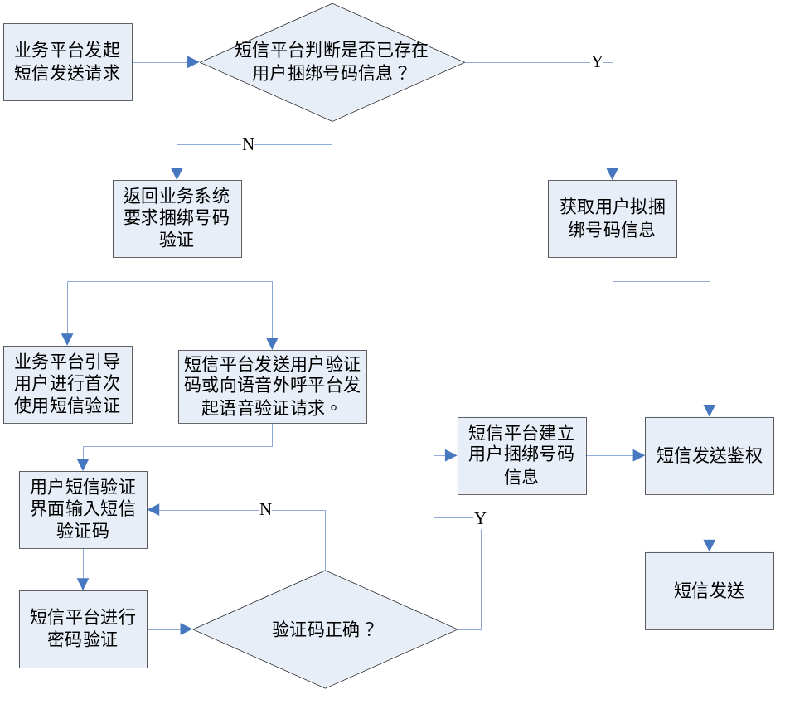
- 业务平台发起短信发送请求，传送的信息包括：用户的PASSSPORT账号、主叫号码、Puser ID、计费号码
- 短信平台判断是否已经建立用户捆绑号码信息，若已建立，则进行短信鉴权流程，通过后发送短信
- 若尚无建立，则短信平台要求业务平台进行短信捆绑号码验证，同时短信平台生成短信捆绑号码验证短信或发起语音外呼验证请求至语音外呼平台
- 业务平台启动号码验证流程，用户在短信验证界面输入验证码
- 短信平台判断验证码是否正确？若正确则短信平台建立用户捆绑号码信息，并进行短信发送鉴权，实现短信发送流程。
- 若不正确，则返回验证码错误。提示用户重新输入。

短信发送流程
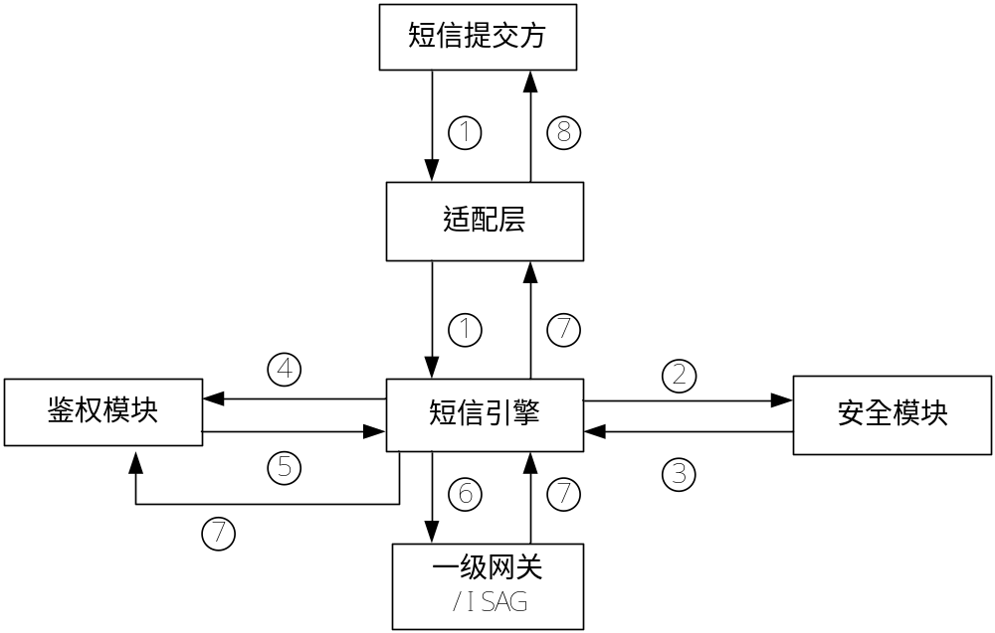 各个流程的具有说明如下：
  - 适配层模块收到短信进行协议适配后，提交短信引擎。
  - 引擎模块收到短信后，按配置是否交由安全模块审批。
  - 安全模块审批后，返回引擎审批结果。
  - 引擎在短信通过审批后，交由业务鉴权模块进行计费鉴权。
  - 业务鉴权模块进行业务逻辑判断，返回业务引擎相应的判断结果，包括用户的合法性，用户业务属性（包括NP）。短信引擎根据业务鉴权模块的返回，进行主被叫号码规整。（主叫迁出在鉴权模块被标记为非法；主叫迁入当本网用户正常处理；被叫迁出的情况下，删除主叫11820MM前缀，被叫插入异网NP网号-RN号；被叫迁入的情况下，主叫不删除前缀，被叫插入本网NP网号-RN号；其他非携号转网用户，如异网被叫则主叫删除前缀，如本网被叫则主叫保留前缀）
  - 引擎模块在号码规整后提交短信到一级网关或ISAG并收到成功响应后，按需等待状态报告。
  - 在有效期内收到状态报告后，生成短消息记录，提交业务鉴权模块，返回适配模块状态报告。
  - 适配模块返回接入系统(短信提交方)状态报告，下行流程结束。

短信接收流程
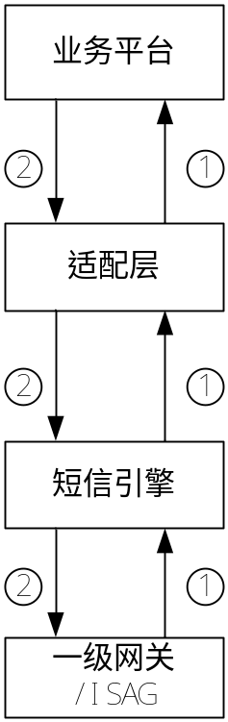
各个流程的具有说明如下：
    - 一级网关或ISAG提交短信给引擎模块，引擎模块提交适配模块。
    - 适配模块根据被叫号码转发短信给相应的业务平台，收到业务平台的成功响应后，转发短信引擎。收到失败响应后，则自行产生失败状态报告，提交给引擎模块。业务引擎在短信有效期内等待状态报告，收到状态报告后，返回给一级网关；如果在有效期内收不到状态报告则自行产生失败的状态报告，返回一级网关或ISAG
备注：网内用户A的天翼live客户端发送短信至网内用户B，网内用户B回复短信，如果被叫用户A的客户端不在线，天翼live系统转发短信至用户A的手机，该条下行短信将路由至用户A手机归属的短信中心，由短信中心下发到用户A手机，如果下发成功将产生成功的状态报告，失败将产生失败的状态报告，状态报告按原路由返回始发地，即天翼live系统，天翼live系统再将状态报告按照原路由返回短信平台，状态报告最终返回到网内用户B的归属短信中心，由归属短信中心产生短消息记录。

软硬件要求

软件要求

基本要求
- 要求软件采用分层的模块化结构，模块之间的通信应按规定接口进行。任何一层的任何一个模块的维护和更新以及新模块的追加都不应影响其他模块。
- 不同功能模块相关业务参数配置后应在的业务流程运行中有机结合，实际生效，并能顺应实际运营业务变化需求，非关键控制模块的加载，应具备一定的干路生效、旁路生效的灵活调整。
- 系统参数、用户数据与处理程序应有相对的独立性。用户数据的任何变更都不应引起运行版本程序的变更。处理程序应与任何系统参数、用户数据相适应。
- 软件应有容错能力，一般小的软件故障不应引起各类严重的系统再启动。
- 软件设计应有防护性能，某一软件模块内的软件错误应限制在本模块内，而不应造成其他软件模块的错误。
- 应具有软件运行故障的监视功能。一旦软件出现死循环等重大故障，应能自动再启动。
- 系统中所有涉及到时间的信息和数据其年份部分采用带纪元表示法。

软件功能要求
- 要求有完善的操作系统。
- 要求具有计费处理功能。
- 要求具有对各种硬件设备测试的功能。
- 要求具有对软件、硬件运行故障的监视功能。有完善的故障告警及障碍后处理功能。要求具有与集中维护管理中心相配合的控制功能。
- 要求具有完善的、方便的人机通信控制功能。
- 要求具有完善的维护管理功能，具有用户数据的维护管理、系统观察管理、软件维护管理、设备维护管理等功能。
- 要求具有故障诊断和故障定位功能。

软件语言的要求
要求对所使用的语言提供语言规范及其说明资料。

软件维护管理功能要求
- 要求具有在不中断当前业务运行的情况下，完成程序打补丁的功能。
- 要求对于全部系统参数和用户数据都可以在不影响当前业务运行的情况下，用人机通信方式进行下述操作：
  - － 数据查询；
  - － 数据修改变更；
  - － 数据追加；
  - － 由其它媒介进行批量数据的引入运行；
- 若对修改后软件不满意或将修改后软件引入系统后，对系统有副作用或发现新版本有问题，应能方便而迅速地（在5分钟内）恢复到原来的程序。
- 故障诊断软件的诊断：要求故障诊断软件能对硬件故障进行诊断和定位，故障诊断定位后应能显示或打印，报告故障设备的物理位置等有关信息。

硬件要求

硬件系统基本要求
- 硬件应采用模块化结构，便于容量扩充和引入新的硬件模块容纳新业务和新技术。
- 提供的设备，应全部采用经过老化测试和严格筛选的优质元器件，组装过程应有严格的质量控制，确保长期使用的高稳定性，高可靠性。
- 系统构成应具有冗余和容错等安全措施。
- 当软件升级时，应不影响硬件结构。

处理机的要求
- 处理机系统均要有冗余度，遇处理机、软硬件故障时，具有倒机、分级再启动及系统再生成等能力，以保证系统运行的稳定性、可靠性和安全性。
- 处理机系统应具有故障脱机自动诊断功能。
- 处理机系统应具有软、硬件故障告警信号。
- 处理机系统的处理能力应满足买方要求。设备厂商应说明达到所要求处理能力时处理机的占用率及过负荷控制措施。
- 输入、输出设备的基本要求
  - 人机命令尽可能采用图形用户界面方式，用作人机命令输入的设备应具有冗余度。
  - 应提供用于存储程序、系统参数、用户数据以及各类话务统计数据的外存设备。
  - 显示。各类告警信号除由打印机打印外，还应在显示屏上显示，且能用不同彩色显示出各类故障的严重程度。

环境要求

机房环境要求
- 所有设备应放在计算机房环境里，室内清洁无尘。
- 温度：15~30摄氏度，每小时变化<10摄氏度。
- 湿度：40~70%，不结露、霜。
- 机房荷载要求：主机房楼面等效均布活荷载标准值要求为6kN/m2；控制室楼面等效均布活荷载标准值要求为4.5 kN/m2。
- 机房照明方式采用一般照明，要求水平面（距地0.8m）照度为200~450LX，直立面（距地1.4m）照度为30~50LX。
- 建筑物的接地宜采用联合接地系统，接地电阻值要求为1欧姆。
- 现有机房地板必须具有足够的强度，应是难燃材料或非燃材料，同时耐油、耐腐蚀、柔光、不起尘；新建机房不采用活动地板。
- 建筑物的接地宜采用联合接地系统，接地电阻值要求小于1欧姆。

消防安全要求
- 机房的电源线与信号线的孔洞、管道应分开设置，机房内的走线除设备的特殊要求外，一律采用不封闭走线架；交流线应采用绝燃材料加护套，并用金属套管。
- 机房建筑材料要采用非易燃或阻燃材料。
- 主机房要同时设计安装消防报警系统。
- 施工中要把电力线与信号线分架分孔洞敷设；必须同槽同孔敷设的或交叉的要采取可靠的隔离措施。
- 机房设备的排水管不能与电源线同槽敷设或交叉穿越；确实必须同槽或交叉的要采取可靠的防渗漏防潮措施。
- 机房空调隔热层不能采用易燃和可燃材料。
- 施工完毕应将竖井和孔洞用不燃或阻燃材料封堵。

供电要求
设备用电需符合下列规格：
- 交流：电压：220V单相，变化小于(15％。
- 频率：50Hz变化小于(5％
- 电源波形：正弦波畸变不大于(3％
- 直流：电压：－48V(15％
- 交流电力系统须配有交流调整装置或不间断的电源来滤除脉冲干扰。
- 供电尽可能地应用二路市电和油机系统，平时市电输入经转换开关任一路供电；当二路均断时，由油机供电。

环境保护与设备节能分析
本工程采用先进的计算机设备，对周围环境无电磁辐射、无粉尘、无噪声、无污染物产生。本工程对环境无有害影响。
本工程所采用的设备是当今世界较先进的计算机设备，工艺流程采取节能新技术、新工艺，功耗低，效率高，符合《中华人民共和国节约能源法》和《中国节能技术政策大纲》的要求。

系统性能要求

消息处理能力

忙时处理能力
根据业务量需求对系统处理能力提出以下要求：
单节点的不同级别参考配置容量为（按照MO、MT各算一条的方法计算）：
- 小配置能够达到处理的短消息条数为600条/秒
- 中配置能够达到处理的短消息条数为1200条/秒
- 中配置能够达到处理的短消息条数为2500条/秒
实际配置时，针对不同处理能力要求选择不同硬件组合，提高系统性价比。短信平台处理能力应能够瞒住运营商的需求以及业务不断发展对系统处理能力的需求。

信令链路承载能力
单条64K信令链路短消息处理承载能力为10条/秒，单条2M信令链路短消息处理承载能力为150条/秒（短消息平均长度为40字节）

最大信令链路数量
单平台不低于256条64K信令链路，或者32条2M链路

可靠性和可用性
MTBF至少应达到2万小时以上，为保证系统的高可靠性，数据硬盘（存储用户数据和未转发的短信）应采用磁盘阵列或镜像设置，如运营者要求可采用主处理机双备份，并提供在线数据备份的手段。
系统关键软件、硬件应有一定的冗余备份措施，保证系统的不间断运行，当主用硬件异常宕机后，由备用硬件接管宕机硬件的全部业务，不会影响业务的正常运行，也不能降低系统的总体处理能力。
系统应具备软硬件故障在线恢复能力。

容量要求
设备应能以模块化方式，根据运营者的需求，不断扩展，具有平滑扩容能力。

消息损失概率
消息转发损失率低于，P<10-7

消息处理时延
消息处理时延<1000ms。

网管要求

系统配置能力要求
天翼Live短信平台，由若干功能模块组成，根据不同功能应该提供相应管理功能，具备配套的友好的管理工具，配置业务参数，管理复杂的业务规则，这些管理的基本数据，将作为实现相关业务规则的参数，并加载到相关业务控制模块。

统计要求

业务统计
天翼Live短信平台主要的统计指标：
- 用户级189邮箱，189社区，天翼LIVE短信收发的实时与历史数据统计。（粒度：5分钟，小时，星期，月）
- 系统级189邮箱，189社区，天翼LIVE短信收发的实时与历史数据统计。（粒度：5分钟，小时，星期，月）
- 天翼Live短信平台综合业务统计，包括实时与历史数据的成功率，失败排行等（粒度：5分钟，小时，星期，月）

性能统计
天翼Live短信平台应能对向平台提交的189邮箱，189社区，天翼LIVE短信条数、成功处理的短信总条数；一级网关上行到189邮箱，189社区，天翼LIVE的短信条数，成功处理的短信总条数、由于用户原因导致处理失败的短消息条数、由于网络原因处理失败的短消息条数、天翼Live短信平台各服务器的CPU占用率、天翼Live短信平台各服务器硬盘使用率等。（粒度：5分钟，小时，星期，月）

网管功能

告警信息
- 当前告警列表：网管上实时更新并显示平台当前的告警。
- 历史告警列表：网管上查询并显示平台的历史告警。
当前与历史告警列表，如下：
告警ID
主机名称
主机IP
告警编号
告警级别
告警模
告警信息
告警解决建议
最新告警时间
清除时间
清除方式
是否已确认
确认时间
确认信息
确认备注
- 告警策略管理，如下：
告警编号
策略名称
告警升级策略
告警声音

- 告警消息定义，如下：
告警ID
告警编号
告警级别
告警策略
告警类型
告警信息（事件或数据）
处理建议

主机资源管理与查看
- 主机
本功能主要实现对短信系统中的各linux、solaris、windows系统的主机的进程，cup 利用率、内存等的使用情况进行设置。
- 内存
自动生成无需配置.可以根据主机ip查询
- CPU
自动生成无需配置.可以根据主机ip查询
- 硬盘
自动生成无需配置.可以根据主机ip查询
- 关键进程状态
可以配置关键进程.系统会自动进行监控.

系统监控
- 积压量监控
等待回执短信总数。
- 各外部实体成功率监控
实体成功率监控， 该成功率监控5分钟刷新一次。
- 流量监控
流量监控，选择外部实体和时间频度进行监控，列表显示该实体流量变化情况，点击停止按钮则停止监控。点击显示后可显示该实体流量曲线图。

统计管理
- 积压量统计
输入统计条件：源实体，目的实体，积压量类型，点击统计按钮。列表中显示当前的积压量统计。
- 短信发送延时统计
输入统计条件：源实体，目的实体，统计类型，时间力度，开始时间，结束时间，点击统计按钮，列表中显示统计结果。
- 长消息拆分统计
输入统计条件：源实体，目的实体，统计类型，时间粒度，统计开始时间，统计结束时间，点击统计按钮，列表中显示统计结果。统计类型：近两天选实时，两天前的选历史.
- 各实体到各实体统计
输入统计条件：源实体，目的实体，统计类型，主叫号段，被叫号段，统计类别，时间粒度，统计开始时间，统计结束时间，点击统计按钮，列表中显示统计结果。统计类型：近两天选实时，两天前的选历史.
- 实时流量统计
输入统计条件：实体编号，时间粒度，统计开始时间，统计结束时间，点击统计按钮，列表中显示统计结果。
- 历史流量统计
输入统计条件：实体编号，时间粒度，统计开始时间，统计结束时间，点击统计按钮，列表中显示统计结果。
- 短信查询
输入统计条件：主叫号码，被叫号码，查询类型，接收开始时间，接收结束时间，点击统计按钮，选择需要显示的列，点击确定列表中显示统计结果。（可查询历史的短信，等待回执的短信）

配置管理
- 实体接入配置
- 根据用户属性(包括NP属性，帐号属性，运营网络属性)进行主被叫号码变换配置
- SMPP协议类型转换配置
- 短信优先级变换配置
- 短信平台黑白名单配置
- 过滤的内容与频次进行配置
- 节假日配置，由于节假日特殊的原因，短信量增大，为了实现节假日与平时模式进行区分，引入节假日管理。（如是否保证顺序发送，是否送内容过滤，是否送SMMC，是否放大用户级流量，是否改变告警阀值等）
- 平台主要的系统参数配置
- 被叫路由配置
- 用户管理配置：包括用户额度控制（免费发送短信条数），用户级流控管理，NP管理，UDB管理，OCS管理，账务管理。

外部实体连接管理
- 查看外部实体的连接状态
- 中断外部实体的连接
- 禁止外部实体的连接

短信流程追踪
支持针对特定主叫、被叫进行短信追踪功能，追踪结果支持按业务流程的顺序进行界面展示，操作员可选择查看追踪消息字段，相应的二进制数据支持反显；

用户频次追踪并实现用户短信权限收放
根据设定的规则判断用户发送短信的行为，对恶意群发的用户自动识别，并且加入主叫黑名单，该主叫黑名单当日有效。

网管用户管理
网管提供必要的安全机制，保证系统维护的可靠性。对于登陆的用户必须采用密码认证机制，并且对于不同的管理员应该分配不同的管理权限。并提供日志记录功能，系统管理员可以通过查看日志管理来追踪以前的管理历史，保证系统的安全性。日志管理功能不但可以方便系统管理员进行查询，还应该提供手段来清除或保存以前的日志。

日志管理
1）.网管平台日志
2). 天翼Live短信平台业务日志

附录1

SMPP扩展协议
基于SMPP3.4协议进行扩展，接口包括两种类型：短信接口和额度控制接口。
短信接口传送的信息必须包括：
其中，189社区、189邮箱、天翼LIVE平台传送的主叫号码必须为有效用户号码，如移动用户号码（189/153/133,以及携号转网的用户号码如138/139/130等等原联通移动的号码）、PHS号码、固话号码。
PASSPORT账号，如xxxx@189.CN、宽带账号等，不能作为有效的主叫号码。
189社区、189邮箱、天翼LIVE平台传送的计费号码必须为实际在网收费账户，短信平台不再做进一步的鉴权验证。
短信平台应能够识别哪个业务平台提交的短信发送请求。
额度接口信息必须包含：
- 用户开户时的原始额度，可以由系统管理直接在短信平台后台进行配置输入，也可以由业务平台通过消息实现。原始额度包括：日额度、月额度。
- 业务平台额度调整，业务平台通过消息实现用户日额度和月额度的实时调整，包括增加或减少。

接口消息列表
命令 | 命令字 | 方向 | 描述
Bind_Receiver | 0x00000001 | 消费系统>业务平台 | 请参考标准SMPP协议
Bind_Receiver_Resp | 0x80000001 | 业务平台>消费系统 | 请参考标准SMPP协议
Bind_Transmitter | 0x00000002 | 消费系统>业务平台 | 请参考标准SMPP协议
Bind_Transmitter_Resp | 0x80000002 | 业务平台>消费系统 | 请参考标准SMPP协议
Bind_Transceiver | 0x00000009 | 消费系统>业务平台 | 请参考标准SMPP3.4协议
Bind_Transceiver_Resp | 0x80000009 | 业务平台>消费系统 | 请参考标准SMPP3.4协议
Enquire_Link | 0x00000015 | 消费系统>业务平台 | 链路检测请求（双向），请参考标准SMPP协议
Enquire_Link_Resp | 0x80000015 | 业务平台>消费系统 | 链路检测响应（双向）请参考标准SMPP协议
Deal_Amount_Flag | 0x00003001 | 消费系统>业务平台 | 消费系统在业务平台上设置，查询某用户的额度信息
Deal_Amount_Flag _Resp | 0x80003001 | 业务平台>消费系统 | 业务平台返回设置，查询结果
Deliver_Sm | 0x00003004 | 业务平台>消费系统 | 业务平台将消息下发给消费系统(参考标准SMPP协议)
Deliver_Sm_Resp | 0x80003004 | 消费系统>业务平台 | 消费系统返回接收结果(参考标准SMPP协议)
Submit_Sm | 0x00000004 | 消费系统>业务平台 | 消费系统发给业务平台的下行消息
Submit_Sm_Resp | 0x80000004 | 业务平台>消费系统 | 业务平台返回消息接收应答
Submit_Multi | 0x00000004 | 消费系统>业务平台 | 消费系统发给业务平台的下行多被叫消息
Submit_Multi_Resp | 0x80000004 | 业务平台>消费系统 | 业务平台返回多被叫消息接收应答

可选TLV列表
目前定义0x7001～0x71FF做为中国电信对SMPP3.4扩展TLV Tag定义区间。
定义0x0019，0x0006请参考SMPP3.4。

下表为消费系统与业务平台接口中使用的可选TLV列表
Tag | Value | Description
Fee_Source_address | 0x7001 | 消费系统自带短信计费号
Payload_type | 0x0019 | 短信计费标识
Dest_network_type | 0x0006 | 被叫运营商属性
Month_Amount | 0X7002 | 当前月免费短信额度
Lnt_Amount | 0x7003 | 当前积分免费短信额度
Bill_Amount | 0x7004 | 当前充值短信额度
Day_Amount | 0x7004 | 当前日免费短信额度

接口协议描述

Bind_Receiver
参见标准SMPP消息格式

Bind_Receiver_Resp
参见标准SMPP消息格式

Bind_Transmitter
参见标准SMPP消息格式

Bind_Transmitter_Resp
参见标准SMPP消息格式

Bind_Transceiver
参见标准SMPP3.4消息格式

Bind_Transceiver_Resp
参见标准SMPP3.4消息格式

Enquire_Link
参见标准SMPP消息格式

Enquire_Link_Resp
参见标准SMPP消息格式

Deliver_Sm
参见标准SMPP消息格式

Deliver_Sm_Resp
参见标准SMPP消息格式

Submit_Multi
参见标准SMPP消息格式

Submit_Multi_Resp
 | 字段 | 长度(字节) | 类型 | 描述
必选字段请参考标准SMPP消息格式
OPTIONAL PARAMETERS | 可选参数名 | 参数类型 | 参数描述 | 参考索引
OPTIONAL PARAMETERS | Month_Amount | TLV | 0X7002 | 当前月免费短信额度
OPTIONAL PARAMETERS | Lnt_Amount | TLV | 0x7003 | 当前积分免费短信额度
OPTIONAL PARAMETERS | Bill_Amount | TLV | 0x7004 | 当前充值短信额度
 | Day_Amount | TLV | 0x7004 | 当前日免费短信额度

Submit_Sm
此处消息是指明消费系统发起的submit消息，本消息采用smpp3.4的消息结构，并扩展TLV字段，如下：
表 4-1 Submit_Sm结构定义表
 | 字段 | 长度(字节) | 类型 | 描述
H  E  A  D  E  R | command_length | 4 | Integer | 消息包的长度，包括此字段
H  E  A  D  E  R | command_id | 4 | Integer | 消息命令字，具体数值定义见Error: Reference source not found
H  E  A  D  E  R | command_status | 4 | Integer | 此字段表示一个命令的成功与失败，如失败，指示引起失败的错误类型等信息，它在请求中必须设为0。
H  E  A  D  E  R | sequence_number | 4 | Integer | 此字段表示消息的序列号，它由ESME产生，它是消息和它的应答之间的对应标志，它的数值在0到0XFFFFFFFF间必须保证单调的递增，当达到0XFFFFFFFF时，从0开始下一循环。
M  A  N  D  A  T  O  R  Y  P  A  R  A  M  E  T  E  R  S | service_type | 最大6 | C_OctetString | 保留
M  A  N  D  A  T  O  R  Y  P  A  R  A  M  E  T  E  R  S | source_address_ton | 1 | integer | 源地址编码类型
M  A  N  D  A  T  O  R  Y  P  A  R  A  M  E  T  E  R  S | source_address_npi | 1 | integer | 源地址编码方案
M  A  N  D  A  T  O  R  Y  P  A  R  A  M  E  T  E  R  S | source_address | 最大21 | C_OctetString | 源地址
M  A  N  D  A  T  O  R  Y  P  A  R  A  M  E  T  E  R  S | dest_address_ton | 1 | integer | 目的地址编码类型
M  A  N  D  A  T  O  R  Y  P  A  R  A  M  E  T  E  R  S | dest_address_npi | 1 | integer | 目的地址编码方案
M  A  N  D  A  T  O  R  Y  P  A  R  A  M  E  T  E  R  S | Destination_address | 最大21 | C_OctetString | 目的地址
M  A  N  D  A  T  O  R  Y  P  A  R  A  M  E  T  E  R  S | esm_class | 1 | integer | 短消息类型
M  A  N  D  A  T  O  R  Y  P  A  R  A  M  E  T  E  R  S | protocol_ID | 1 | integer | GSM协议类型
M  A  N  D  A  T  O  R  Y  P  A  R  A  M  E  T  E  R  S | priority_flag | 1 | integer | 优先级
M  A  N  D  A  T  O  R  Y  P  A  R  A  M  E  T  E  R  S | schedule_delivery_time | 最大17 | C_OctetString | 计划下发短消息的时间
M  A  N  D  A  T  O  R  Y  P  A  R  A  M  E  T  E  R  S | validity_peroid | 最大17 | C_OctetString | 短消息的最后有效期限
M  A  N  D  A  T  O  R  Y  P  A  R  A  M  E  T  E  R  S | registered_delivery_flag | 1 | integer | 注册短消息标志（SRR）
M  A  N  D  A  T  O  R  Y  P  A  R  A  M  E  T  E  R  S | replace_if_present_flag | 1 | integer | 替换短消息标志（RD）
M  A  N  D  A  T  O  R  Y  P  A  R  A  M  E  T  E  R  S | data_coding | 1 | integer | 数据编码方案
M  A  N  D  A  T  O  R  Y  P  A  R  A  M  E  T  E  R  S | sm_default_msg_id | 1 | integer | 预定义短消息ID
M  A  N  D  A  T  O  R  Y  P  A  R  A  M  E  T  E  R  S | sm_length | 1 | integer | 短消息的长度
M  A  N  D  A  T  O  R  Y  P  A  R  A  M  E  T  E  R  S | short_message | Var.  0-254 | Octe  t String | 最大可到254字节的短消  息用户数据
OPTIONAL PARAMETERS | 可选参数名 | 参数类型 | 参数描述 | 参考索引
OPTIONAL PARAMETERS | Fee_Source_address | TLV | 0X7001 | 指消费系统自带短信计费号
OPTIONAL PARAMETERS | Payload_type | TLV | 0x0019 | 短信计费标识
OPTIONAL PARAMETERS | Dest_network_type | TLV | 0x0006 | 被叫运营商属性

Submit_Sm_Resp
 | 字段 | 长度(字节) | 类型 | 描述
必选字段请参考标准SMPP消息格式
OPTIONAL PARAMETERS | 可选参数名 | 参数类型 | 参数描述 | 参考索引
OPTIONAL PARAMETERS | Month_Amount | TLV | 0X7002 | 当前月免费短信额度
OPTIONAL PARAMETERS | Lnt_Amount | TLV | 0x7003 | 当前积分免费短信额度
OPTIONAL PARAMETERS | Bill_Amount | TLV | 0x7004 | 当前充值短信额度
 | Day_Amount | TLV | 0x7004 | 当前日免费短信额度

Deal_Amount_Flag
 | 字段 | 长度(字节) | 类型 | 描述
H  E  A  D  E  R | command_length | 4 | Integer | 消息包的长度，包括此字段
H  E  A  D  E  R | command_id | 4 | Integer | 消息命令字，具体数值定义见Error: Reference source not found
H  E  A  D  E  R | command_status | 4 | Integer | 此字段表示一个命令的成功与失败，如失败，指示引起失败的错误类型等信息，它在请求中必须设为0。
H  E  A  D  E  R | sequence_number | 4 | Integer | 此字段表示消息的序列号，它由ESME产生，它是消息和它的应答之间的对应标志，它的数值在0到0XFFFFFFFF间必须保证单调的递增，当达到0XFFFFFFFF时，从0开始下一循环。
M  A  N  D  A  T  O  R  Y  P  A  R  A  M  E  T  E  R  S | address_ton | 1 | integer | 用户号码编码类型
M  A  N  D  A  T  O  R  Y  P  A  R  A  M  E  T  E  R  S | address_npi | 1 | Integer | 用户号码编码方案
M  A  N  D  A  T  O  R  Y  P  A  R  A  M  E  T  E  R  S | Address | 最大21 | C_DecString | 用户号码
M  A  N  D  A  T  O  R  Y  P  A  R  A  M  E  T  E  R  S | service_flag | 4 | Integer | 当前的处理标识，0x00表示消息系统进行额度查询， 0x01表示消息系统进行额度增加，0x02表示消息系统进行额度减小，0x03表示消息系统进行当前额度设置
M  A  N  D  A  T  O  R  Y  P  A  R  A  M  E  T  E  R  S | Adjust_date | 最大17 | C_OctetString | 调整时间
M  A  N  D  A  T  O  R  Y  P  A  R  A  M  E  T  E  R  S | Expired_date | 最大17 | C_OctetString | 过期时间
M  A  N  D  A  T  O  R  Y  P  A  R  A  M  E  T  E  R  S | monthAmount | 4 | Integer | 月额度
M  A  N  D  A  T  O  R  Y  P  A  R  A  M  E  T  E  R  S | lntAmount | 4 | Integer | 积分额度
M  A  N  D  A  T  O  R  Y  P  A  R  A  M  E  T  E  R  S | BillAmount | 4 | Integer | 充值额度
M  A  N  D  A  T  O  R  Y  P  A  R  A  M  E  T  E  R  S | dayAmount | 4 | Integer | 日额度

Deal_Amount_Flag_Response
 | 字段 | 长度(字节) | 类型 | 描述
H  E  A  D  E  R | command_length | 4 | Integer | 消息包的长度，包括此字段
H  E  A  D  E  R | command_id | 4 | Integer | 消息命令字，具体数值定义见Error: Reference source not found
H  E  A  D  E  R | command_status | 4 | Integer | 此字段表示一个命令的成功与失败，0表示成功，如失败，指示引起失败的错误类型等信息，它在请求中必须设为0。
H  E  A  D  E  R | sequence_number | 4 | Integer | 此字段表示消息的序列号，它由ESME产生，它是消息和它的应答之间的对应标志，它的数值在0到0XFFFFFFFF间必须保证单调的递增，当达到0XFFFFFFFF时，从0开始下一循环。
M  A  N  D  A  T  O  R  Y  P  A  R  A  M  E  T  E  R  S | monthAmount | 4 | Integer | 月额度查询结果
M  A  N  D  A  T  O  R  Y  P  A  R  A  M  E  T  E  R  S | lntAmount | 4 | Integer | 积分额度查询结果
M  A  N  D  A  T  O  R  Y  P  A  R  A  M  E  T  E  R  S | BillAmount | 4 | Integer | 充值额度查询结果
M  A  N  D  A  T  O  R  Y  P  A  R  A  M  E  T  E  R  S | dayAmount | 4 | Integer | 日额度查询结果

可选字段描述

Fee_Source_address
下表为结构定义表
字段 | 长度(字节) | 类型 | 描述
Parameter_Tag | 2 | Integer | 消费系统自带短信计费号标识
Length | 2 | Integer | Length of Information-Element
Source_address | Var. Max  48 | Octe  t String | 消费系统自带短信计费号

Payload_type
下表为结构定义表
字段 | 长度(字节) | 类型 | 描述
Parameter Tag | 2 | Integer | 计费控制标识
Length | 2 | Integer | Length of Information-Element
PrePay_Ctrl | 4 | Integer | 计费控制(1，需要计费：0，不需要计费)

Month_Amount
下表为结构定义表
字段 | 长度(字节) | 类型 | 描述
Parameter Tag | 2 | Integer | 月额度
Length | 2 | Integer | Length of Information-Element
Amount | 4 | Integer | 数量

Lnt_Amount
下表为结构定义表
字段 | 长度(字节) | 类型 | 描述
Parameter Tag | 2 | Integer | 积分额度
Length | 2 | Integer | Length of Information-Element
Amount | 4 | Integer | 数量

Bill_Amount
下表为结构定义表
字段 | 长度(字节) | 类型 | 描述
Parameter Tag | 2 | Integer | 充值额度
Length | 2 | Integer | Length of Information-Element
Amount | 4 | Integer | 数量

Day_Amount
下表为结构定义表
字段 | 长度(字节) | 类型 | 描述
Parameter Tag | 2 | Integer | 日额度
Length | 2 | Integer | Length of Information-Element
Amount | 4 | Integer | 数量

用户额度控制工单同步接口
大量用户数据额度同步，额度设置修改采用FTP文件方式，业务平台提供统一的FTP目录，由消费系统上传文件，业务平台实时采取，文件内容格式及命名格式需要再确认。

可采用消费系统API接口
本思想源于对电信业务平台与外部接口实行统一标准的接口而形成。无论是189社区，189邮箱及天冀Live，发送与接收天翼LIVE短信平台的短信时，都可调用天翼LIVE短信平台封装好的API函数。以所有消费系统提交短信为例：消费系统填写主被叫号码，计费帐号，内容，编码，长度，及业务类型，运营商标识，预付费滑标识进行封装。消费系统通过API库来实现与业务平台接口的连接，登陆，消息收发，从而保证在消费系统与业务平台接口层面实现统一的电信SMPP3.4标准。
业务平台提供标准的SMPP3.4接口与外部系统对接，如果某些消费系统无法实现SMPP3.4接口与业务平台消息交互，业务平台提供统一的API库，所有的发送与接收消息都可使用电信统一的API函数（API函数库由电信提供为各消费系统（福富已实现现网运营））。减少各消费系统开发周期，同时保证消费系统与业务平台之间接口统一。
API实现原则：
1、适用于各消费系统短信接入扩展性模型。
2、对发送短信，接收短信回执，接收短信状态报告及应答报告等功能增强了性能和安全性，并提供了统一的电信准备。
3、API通过采用多线程并行处理机制、并行数据库技术以及采用先进的二级缓存技术，单模块的短消息处理能力最大可达3000条/秒。
4、支持多模块方式处理短消息转发业务，当单模块不能满足系统处理能力要求时，可在线配置为多模块方式，由多个业务处理模块以负荷分担方式工作，从而最大程度的利用硬件资源，实现最大业务量以及最安全的运行方式。
5、支持多种语言平台。API提供各种语言平台支持如(C，C++,java,C#等)，可方便的不同平台的用户接入我们的业务平台。

WEB SERVICE协议

接口概述
短信平台系统提供后台数据接口和前端网页接口两类接口，

接口安全

技术手段

数据传输安全传输
建议外部系统请求调用天翼Live接口采用加密传输，例如：HTTPS/SSL，防止来自网络上的非法偷窥，防偷窥

接口调用安全
- 外部系统需自行保护好天翼Live颁发的独立密钥信息（向量）利用该密钥加密摘要（签名）相关请求数据信息
- 天翼Live系统接收请求信息，先用【请求系统】的独立密钥信息做验签，验签成功后才会继续执行请求，否则验签失败拒绝请求，从而达到对调用【系统级别】的防篡改、防欺诈、主动安全措施，以及后期的防抵赖的被动安全审计效果
- 过期调用拒绝请求信息中应包括调用方提供的时间戳信息，服务方应拒绝过期重放
- 前端页面接口防止自动调用：在关键页面，加载图形验证码进行验证（如：短信发送、短信号码绑定激活）
- 安全标准
  - HTTPS/SSL安全传输协议
  - 3DES加解密标准，模式参数为：ECB / PKCS7
  - MD5摘要

流程手段
由于短信平台，高度信任通过审核接入的各个子系统，因此各个系统，应确保自身安全性，保障调用短信平台接口的合法性，要求各个系统各自对本系统用户发送短信请求加以认证后调用，以确保不是盗用用户身份发送短信请求。另外要求各系统自行实现周期性（例如：按天）要求用户交互式认证（例如：图形验证码）以确保不是程序自动化调用。

接口协议
采用基于TCP/IP底层承载协议之上，使用HTTPS/SSL加密传输的WebService/SOAP应用层国际标准定义接口

SOAP
所有的Web Service消息应使用符合WS-I基本纲要（WS-I Basic Profile Version 1.0: "Final Material"）的SOAP使用定义来发送和接收消息，编号方式使用document/literal。

WSDL
所有的Web Service应使用WSDL1.1规范（W3C Note (15 March 2001): "Web Services Description Language (WSDL) 1.1"）来定义，且应遵从WS-I基本纲要（WS-I Basic Profile Version 1.0: "Final Material"）的WSDL使用定义。

XML
所有的Web Service消息应使用符合WS-I基本纲要（WS-I Basic Profile Version 1.0: "Final Material"）的XML使用定义来发送和接收消息。

HTTP/HTTPS
所有的Web Service消息应使用符合WS-I基本纲要（WS-I Basic Profile Version 1.0: "Final Material"）的HTTP使用定义来发送和接收消息。

接口定义

公共信息

短信请求条目(发方-收方 1-1)
SMRequestEntry
名称 | 说明 | 数据类型 | 长度（字节）
SMRequestID | ID(构造包括SenderSysID) | String
SourceSMDN | 发方号码 | String
DestTermMDN | 收方号码 | String
RealSMIDList | 实发短信ID列表(构造包括，SMRequestID) | String[]

用户短信号码信息
UserSMNBindInfo
名称 | 说明 | 数据类型 | 长度（字节）
PUserID | PassportUserID | String
SMN | 短信号码 | String
MDN | 绑定号码 | String
BindType | 绑定类型 | String
BindTime | 绑定时间  yyyy-MM-dd HH:mm:ss | String

用户短信帐户使用情况条目
UserSMAccountBalanceEntry
名称 | 说明 | 数据类型 | 长度（字节）
PUserID | PassportUserID | String
AccountTypeName | 帐户（AccountType） | String
Balance | 余额 | Int

系统标识及3DES密钥分配
系统名称 | 系统标识
天翼Live客户端 | 00用户
天翼Live后台
上海一级网关
广州一级网关
189社区
互联星空
189邮箱

WebSSO临时令牌
WebToken
字段名称 | 说明 | 数据类型
SecretID | 密钥标识（外部系统ID） | String
PUserID | 电信通行证用户标识 | String
Passport | 电信通行证 | String
TimeStamp | 时间戳 | String

OriginalWebToken String=
SecretID=“value” + “\T” + PUserID=“value” + “\T” + Passport=“value” + “\T” +TimeStamp=“value”
EncrypedWebToken String
=Base64String(3DES(Reverse (UTF8Bytes(OriginalToken))))

HttpWebRequest字段值Url编码（一般情况）
QueryString Request Value = UrlEncode(UTF8Bytes(string value))

错误代码
错误代码 | 描述 | 备注
-10001 | 非法调用，验证签名失败 | 接入系统级错误
-10002 | 非法调用，该系统没有此接口调用权限 | 接入系统级错误
-20001 | 用户不存在 | 用户级
-20002 | 该用户尚未绑定短信号码 | 用户级
-20003 | 未使用用户绑定的短信号码或终端号码 | 用户级
-30001 | 用户公免账户余额不足 | 账户级
-30002 | 用户个免积分账户余额不足 | 账户级
-30003 | 用户个人充值账户余额不足 | 账户级

时间戳
yyyy-MM-dd HH:mm:ss.fff

由平台提供的后台短信服务数据接口

基于通行证用户的接口

用户发送短信接口

接口描述

接口名称 | UserAOMTSMService
接口方法 | SendUserAOMTSM
请求消息名 | SendUserAOMTSMRequest
应答消息名 | SendUserAOMTSMResponse
接口协议 | WebService/SOAP
提供者 | 自写短信能力平台（主要面向天翼Live用户）
主要使用者 | 各应用系统
功能说明及适用场景 | 用于各应用系统基于通行证用户，发送短信调用接口  - 基于通行证用户通过扣除计次（额度）发送短信  - 可以通过计费帐户类型，指定计费策略  - 可以同时验证短信号码绑定信息  返回实发信息（拆分后）和用户短信号码绑定信息

请求消息

名称 | 字段名称 | 说明 | 数据类型 | 长度（字节）
SenderSysID | 发起方系统ID | 发起方系统ID | String | 4
ChargePUserID | 发起方系统ID | 计次电信通行证用户标识 | String
ChargeAccountType | 计次帐户（额度）类型  00：默认（按天翼Live策略）  其他：指定计次帐户类型（免费帐户） | 计次帐户（额度）类型  00：默认（按天翼Live策略）  其他：指定计次帐户类型（免费帐户） | String
BatchRequestID | 全局短信批请求ID（前两位为SenderSysID） | 全局短信批请求ID（前两位为SenderSysID） | String
NeedValidateUserSMNBinding | 要求验证用户绑定的短信号码信息 | 1：需要  0：不需要 | String
AllowChangeSourceSMDN | 允许平台按业务规则调整发送方号码 | 1：允许  2：不允许 | String
SourceSMDN | 发送方号码 | 发送方号码 | String
DestTermMDN[] | 接收方号码 | 接收方号码 | String[]
DataCoding | 编码 | 编码方式  UCS2：“unicodefffe”（请填写默认）  GB：“gb18030” | String
MessageContent | 短信内容 | 短信内容 | String
Scheduled | 是否定时短信 | 0：实时短信  1：定时短信 | String
AtTime | 定时发送时间 | 定时发送时间：  yyyy-MM-dd HH:mm  按自然时间5分钟为最小间隔 | String
AllowFee | 超过免费部分，是否允许继续使用收费余额短信或按条计费 | 是否允许使用充值余额短信  1：允许  0：不允许 | Int
NeedReport | 要求返回状态报告 | 1：需要0：不需要  （预留字段，未处理） | Int
NeedBill | 要求生成话单 | 1：需要  0：不需要  （预留字段，未处理） | Int
UserClientIP | 用户IP | 用户客户端IP | String
TimeStamp | 时间戳 | 时间戳  yyyy-MM-dd HH:mm:ss.fff | String
VerifySign |  | 3DES密钥为请求系统分配独立密钥  Base64String  (  3DES  (  MD5  (  Reverse  (  UTF8Bytes  (  PUserID  + BatchRequestID  + SourceTermMDN  + DestTermMDN  + MessageContent  +  UserClientIP  +  TimeStamp  )  )  )  )  )

应答消息
名称 | 字段名称 | 说明 | 数据类型 | 长度（字节）
Result | 结果 | 0： 接收发送短信通知成功 | Int
ErrorDescription | 错误描述 | 错误描述  无错时为空 | String
SMRequestsList | 1-1短信请求信息 | 主叫-被叫 1:1 | SMRequestEntry[]
UserSMNBinding | 用户短信号码信息 | 用户短信号码 | UserSMNBindInfo
UserSMAccountBalanceSummary | 用户帐户余额信息 | 截至本次成功发送后  用户各短信帐户的消费后的余额 | UserSMAccountBalanceEntry[]

用户个人短信充值接口

接口描述

接口名称 | UserRechargeSMService
接口方法 | UserRechargeSM
请求消息名 | UserRechargeSMRequest
应答消息名 | UserRechargeSMResponse
接口协议 | WebService/SOAP
提供者 | 自写短信能力平台（主要面向外部系统）
主要使用者 | 各应用系统
功能说明及适用场景 | 用于各应用系统基于通行证用户充值调用接口  - 充值是短信数量（条）  - 充值到个人收费短信帐户

请求消息

名称 | 字段名称 | 说明 | 数据类型 | 长度（字节）
SenderSysID | 发起方系统ID | 发起方系统ID | String | 4
PUserID | 计次电信通行证用户标识 | 计次电信通行证用户标识 | String
AccountType | 充值账户类型 | 01：个人收费短信帐户 | String
Quantity | 充值数量 | 充值短信数量（单位：条） | Int
TimeStamp | 时间戳 | 时间戳  yyyy-MM-dd HH:mm:ss.fff | String
VerifySign | 效验值 | 3DES密钥为请求系统分配独立密钥  Base64String  (  3DES  (  MD5  (  Reverse  (  UTF8Bytes  (  PUserID  + AccountType  + Quantity  + TimeStamp  )  )  )  )  )

应答消息
名称 | 字段名称 | 说明 | 数据类型 | 长度（字节）
Result | 结果 | 0： 成功  其他：失败 | Int
ErrorDescription | 错误描述 | 错误描述  无错时为空 | String

宽带通行证用户短信号码绑定查询接口

接口描述

接口名称 | UserQuerySMNBindingService
接口方法 | UserQuerySMNBinding
请求消息名 | UserQuerySMNBindingRequest
应答消息名 | UserQuerySMNBindingResponse
接口协议 | WebService/SOAP
提供者 | 自写短信能力平台
主要使用者 | 各应用系统
功能说明 | 用于各应用系统查询通行证用户的短信号码绑定信息  - 通过电信通行证用户ID，查询通短信号码绑定信息  - 如查询成功，则同时返回短信号码绑定信息

请求消息

名称 | 字段名称 | 说明 | 数据类型 | 长度（字节）
SenderSysID | 发起方系统ID | 发起方系统ID | String | 4
PUserID | 电信通行证用户ID | 电信通行证用户ID | String
TimeStamp | 时间戳 | 时间戳 | String
 | 效验值 | 3DES密钥为请求系统分配独立密钥  Base64String  (  3DES  (  MD5  (  Reverse  (  UTF8Bytes  (  PUserID  + TimeStamp  )  )  )  )  )

应答消息
名称 | 字段名称 | 说明 | 数据类型 | 长度（字节）
Result | 结果 | 0： 成功 | Int
ErrorDescription | 错误描述 | 错误描述  无错时为空 | String
UserSMNBinding | 用户短信号码绑定信息 | 用户信息 | UserSMNBindInfo

用户短信余额查询接口

接口描述

接口名称 | UserQuerySMBalanceService
接口方法 | UserQuerySMBalance
请求消息名 | UserQuerySMBalanceRequest
应答消息名 | UserQuerySMBalanceResponse
接口协议 | WebService/SOAP
提供者 | 自写短信能力平台
主要使用者 | 各应用系统
功能说明 | 用于各应用系统基于通行证用户查询用户短信额度  - 通过电信通行证用户ID，查询各短信帐户余额（额度）  - 查询成功，则返回截止到返回时间戳（TimeStamp）为止的各短信帐户余额，包括免费额度和计费额度等。

请求消息

名称 | 字段名称 | 说明 | 数据类型 | 长度（字节）
SenderSysID | 发起方系统ID | 发起方系统ID | String | 4
PUserID | 电信通行证用户ID | 电信通行证用户ID | String
TimeStamp | 时间戳 | 时间戳 | String
VerifySign | 效验值 | 3DES密钥为请求系统分配独立密钥  Base64String  (  3DES  (  MD5  (  Reverse  (  UTF8Bytes  (  PUserID  + TimeStamp  )  )  )  )  ) | String

应答消息
名称 |  | 说明 | 数据类型 | 长度（字节）
Result |  | 0： 成功  -1： 没有此用户  -2： | Int
ErrorDescription |  | 错误描述  无错时为空 | String
TimeStamp |  | Yyyy-MM-dd HH:mm:ss.fff
UserSMAccountBalanceSummary |  | 截至TimeStamp  用户各短信帐户的消费后的余额 | UserSMSAccountConsumeInfoEntry[]

基于非通行证用户的接口

下行短信接口

接口描述

接口名称 | SMSService
接口方法 | SendAOMTSM
请求消息名 | SendAOMTSMRequest
应答消息名 | SendAOMTSMResponse
接口协议 | WebService/SOAP
提供者 | 自写短信能力平台（主要面向非天翼Live用户）
主要使用者 | 各应用系统
功能说明 | 用于各应用系统基于非通行证用户（号码）发送短信接口  - 可指定是计费或免费  - 如计费，则通过扣费终端号码计费  - 可发送实时和定时信息  - 可指定本次群发和长短信拆分后允许的最大实发短信数  - 返回实发信息

请求消息

名称 | 字段名称 | 说明 | 数据类型 | 长度（字节）
SenderSysID | 发起方系统ID | 发起方系统ID | String | 4
BatchRequestID | 全局短信批请求ID（前两位为SenderSysID） | 全局短信批请求ID（前两位为SenderSysID） | String
SourceTermMDN | 发送方号码 | 发送方号码 | String
DestTermMDN[] | 接收方号码 | 接收方号码 | String[]
AllowFee | 是否允许计费 | 1：允许计费  0：不允许计费（免费） | Int
ChargeEntityType | 扣费实体类型 | 00：手机  02：固话  03：宽带  04：小灵通
ChargeEntityAccount | 扣费实体帐号 | 可为空  不为空按条计费  为空不计费  如果为宽带账号，则需包括归属省信息  ADSLAccount@省编码  其他则为号码  固话、小灵通号码需要包括区号 | String
DataCoding | 短信编码 | 编码方式  UCS2：“unicodefffe”（请填写默认）  GB：“gb18030” | String
MessageContent | 短信内容 | 短信内容 | String
Scheduled | 是否定时短信 | 0：实时短信  1：定时短信 | String
AtTime | 定时发送时间 | 定时发送时间：  yyyy-MM-dd HH:mm  按自然时间5分钟为最小间隔 | String
CanSplit | 允许拆分长短信 | 允许拆分长短信  - 允许  0 不允许 | Int
LimitMsgCount | 本次实发短信数量上 | 包括此次发送的剩余额度  需调用方提供这个额度  短信平台对该批请罪，进行实发短信拆分后判断是否超过该额度  若超过则不发送，若不超过则发送 | Int
NeedReport | 要求返回状态报告回执 | - 需要  - 不需要  （预留字段，未处理） | Int
NeedBill | 要求生成话单 | - 需要  - 不需要  （预留字段，未处理） | Int
UserClientIP | 最终用户的在线IP地址 | 最终用户的在线IP地址 | String
TimeStamp | 时间戳 | 时间戳  yyyy-MM-dd HH:mm:ss | String
VerifySign | 效验值 | Base64String  (  3DES  (  MD5  (  Reverse  (  UTF8Bytes  (  BatchRequestID  + SourceTermMDN  + DestTermMDN  + MessageContent  + UserClientIP  + TimeStamp  )  )  )  )  )

应答消息
名称 | 字段名称 | 说明 | 数据类型 | 长度（字节）
Result | 结果 | 0： 接收发送短信通知成功 | Int
ErrorDescription | 错误描述 | 错误描述  无错时为空 | String
SMRequests | 实发短信信息 | 实发短信信息 | SMRequestInfo

上行短信状态报告回执转发接口

接口描述

接口名称 | SMSService
接口方法 | ReportMOATSMReceipt
请求消息名 | ReportMOATSMReceiptRequest
应答消息名 | ReportMOATSMReceiptResponse
接口协议 | WebService/SOAP
提供者 | 自写短信能力平台
主要使用者 | 各应用系统
功能说明 | 上行短信状态报告回执转发  - 各由应用系统收到上行短信后，发给自写短信能力平台上行短信状态报告回执  - 包括接收时间、发送者号码、接收者号码等信息  - 消息ID为实发信息ID

请求消息

名称 | 字段名称 | 说明 | 数据类型 | 长度（字节）
SenderSysID | 发起方系统ID | 发起方系统ID | String | 4
ReceiveTime | 短信接收时间 | yyyy-MM-dd HH:mm:ss.fff | String
SrcTermMDN | 发送者手机号 | 发送者手机号 | String
DestSMN | 接受者短信号 | 接受者短信号 | String
MessageContent | 短信内容 | 实际该单条短信内容  （可以为空，待确认） | String
MessageId | 消息ID | 接收消息响应的 Message Id，用于状态报告 | String
ReceiptState | 回执状态 | DELIVERED 表示送达成功  DELIVERED: DELIVRD Message is delivered to destination.  EXPIRED: EXPIRED Message validity period has expired.  DELETED: DELETED Message has been deleted.  UNDELIVERABLE: UNDELIV Message is undeliverable.  ACCEPTED: ACCEPTD Message is in accepted state(i.e. has been manually read on behalf of the subscriber by customer service)  UNKNOWN: UNKNOWN Message is in invalid state.  REJECTED: REJECTD Message is in a rejected state.
TimeStamp | 时间戳 | 时间戳
VerifySign | 效验值 | 3DES密钥为请求系统分配独立密钥  Base64String  (  3DES  (  MD5  (  Reverse  (  UTF8Bytes  (  + SourceTermMDN  + DestTermSMN  + MessageID  + TimeStamp  )  )  )  )  )

应答消息
名称 | 字段名称 | 说明 | 数据类型 | 长度（字节）
Result | 结果 | 0：接收短信成功 | Int
ErrorDescription | 错误描述 | 错误描述  无错时为空 | String

由平台提供的短信服务前端页面接口
平台提供基于通行证用户的，自助服务相关的前端接口页面，可由外部系统引用，引用方法主要是通过HTTP/Get URL引用（如：IFRAME），主要自服功能包括：
- 短信号码绑定、首次激活（短信、语音、宽带密码）
- 余额查询
- 短信历史（无短信内容）
- 短信发送
平台向用户提供自助服务功能前，会对用户身份令牌，加以验证，验证通过后才会向用户提供服务。
前端页面接口，外观规格（大小、风格等），由平台制订。

用户短信自服页面接口

接口描述

接口名称 | UserSMSPortal
接口方法 | UserSMSPortal
请求消息名 | http://elive/UserSMSPortalXXX.aspx?Token=?&SecretID=?
应答消息名 | 无
接口协议 | HTTP GET
提供者 | 自写短信能力平台
主要使用者 | 各应用系统（引用到其自服门户）

请求消息

名称 | 说明 | 数据类型
Token | 令牌密文 | String
SecretID | 密钥ID明文（系统标识） | String

用户短信号码绑定激活页面接口

接口描述

接口名称 | UserSMNBinding
接口方法 | UserSMNBinding
请求消息名 | http://elive/UserSMNBinding.aspx?SecretID=?&Token=?& ForwardURL=?Sign=?
应答消息名 | http://ForwardURL?bind=?
接口协议 | HTTP GET
提供者 | 自写短信能力平台
主要使用者 | 各应用系统

请求消息

名称 | 说明 | 数据类型
SecretID | 密钥ID明文（系统标识） | String
Token | 令牌密文 | String
ForwardURL | 转发URL | String
Sign | 3DES密钥为外部系统分配独立密钥  Base64String  (  3DES  (  MD5  (  Reverse  (  UTF8Bytes  (  SecretID  + ForwardURL  + Token  )  )  )  )  ) | String

应答消息
名称 | 说明 | 数据类型 | 长度（字节）
Bind | 3DES密钥为外部系统分配独立密钥  Base64String  (  3DES  (  Reverse  (  UTF8Bytes  (  PUserID=value + "\t"  + SMN=value + "\t"  + MDN=value + "\t"  + BindType=value + "\t"  + BindTime=value + "\t"  + TimeStamp=value  )  )  )  ) | Int

由各系统提供的短信服务回调接口

上行短信接收接口

接口描述

接口名称 | SMSService
接口方法 | ReceiveMOATSM
请求消息名 | ReceiveMOATSMRequest
应答消息名 | ReceiveMOATSMResponse
接口协议 | WebService/SOAP
提供者 | 各应用系统
主要使用者 | 自写短信能力平台
功能说明 | 由各应用系统提供用于接收上行短信  - 各系统接收自写短信能力平台的上行短信接口

请求消息

名称 | 字段名称 | 说明 | 数据类型 | 长度（字节）
ReceiveTime | 接收时间 | 接收时间 | DateTime
SrcTermMDN | 发送者手机号 | 发送者手机号 | String
DestSMN | 接受者短信号 | 接受者短信号 | String
MessageContent | 短信内容 | 短信内容 | String
NeedReport | 是否需要状态报告 | 是否需要状态报告 | Bool
MessageId | 消息ID | 接收消息响应的 Message Id，用于状态报告 | String
RefNum | 参考号 | 被拆分短信的批参考号（短信未被拆分时无意义） | Int | 0~255
PageTotal | 总页数 | 批短信总条数（短信是否被拆分：>1被拆，否则未拆） | Int | 1
PageOrder | 页码 | 批短信序号（短信未被拆分时无意义为空） | Int | 1

应答消息
名称 | 字段名称 | 说明 | 数据类型 | 长度（字节）
Result | 结果 | 0：接收短信成功 | Int
ErrorDescription | 错误描述 | 错误描述  无错时为空 | String
NeedAutoReportDeliveried | 是否需要短信平台自动发送成功状态报告 | 0：不必短信平台自动发送“成功”状态报告（各系统自行另行触发发送状态报告）  1：需要短信平台自动发送状态报告  （预留字段，暂不实现，短信平台自动发送状态报告到发方终端） | string

下行短信状态报告回执接收接口

接口描述

接口名称 | ReportAOMTSMRecieptService
接口方法 | ReportAOMTSMReciept
请求消息名 | ReportAOMTSMRecieptRequest
应答消息名 | ReportAOMTSMRecieptResponse
接口协议 | WebService/SOAP
提供者 | 各应用系统
主要使用者 | 自写短信能力平台

请求消息

名称 | 字段名称 | 说明 | 数据类型 | 长度（字节）
BatchRequestID | 全局短信批请求ID（前两位为SenderSysID） | 各应用系统发送短信时提供的  全局短信批请求ID（前两位为SenderSysID） | String
SMRequestID | 短信请求ID（主叫号到被叫号的记录） | 各应用系统发送短信时  由自写短信能力平台颁发的实发短信RequestID | String
SMID | 实发短信ID | 实发短信ID | 实发短信ID | String
ReceiptState | 状态报告时间 | DELIVERED: DELIVRD Message is delivered to destination.  EXPIRED: EXPIRED Message validity period has expired.  DELETED: DELETED Message has been deleted.  UNDELIVERABLE: UNDELIV Message is undeliverable.  ACCEPTED: ACCEPTD Message is in accepted state(i.e. has been manually read on behalf of the subscriber by customer service)  UNKNOWN: UNKNOWN Message is in invalid state.  REJECTED: REJECTD Message is in a rejected state.
TimeStamp |  | 调用时间戳 | String
VerifySign |  | 33DES密钥为请求系统分配独立密钥  Base64String  (  3DES  (  MD5  (  Reverse  (  UTF8Bytes  (  BatchRequestID  + SMRequestID  + SMID  + ReportTime  + RecieptState  + TimeStamp  )  )  )  )  )

应答消息
名称 | 字段名称 | 说明 | 数据类型 | 长度（字节）
Result | 结果 | 0：接收短信回执成功 | Int
ErrorDescription | 错误描述 | 错误描述  无错时为空 | String

宽带通行证用户短信号码绑定变更通知接口

接口描述

接口名称 | UserUpdateSMNBindingService
接口方法 | UserUpdateSMNBinding
请求消息名 | UserUpdateSMNBindingRequest
应答消息名 | UserUpdateSMNBindingResponse
接口协议 | WebService/SOAP
提供者 | 各应用系统
主要使用者 | 自写短信能力平台
功能说明 | 由各应用系统提供，用于接收自写短信能力平台发送的宽带通行证用户短信号码绑定信息变更通知  - 当用户短信绑定信息发生变更时，自写短信能力平台通知各应用系统  - 主要包括用户绑定短信号码信息  - 通知范围待定？？？

请求消息

名称 | 字段名称 | 说明 | 数据类型 | 长度（字节）
SenderSysID | 发起方系统ID | 发起方系统ID  00：天翼Live客户端平台 | String | 4
PUserID | 电信通行证用户ID | 电信通行证用户ID | String
UserSMNBinding | 用户短信号码信息 | 用户短信号码 | UserSMNBindInfo
TimeStamp | 时间戳 | 时间戳 | String
Sigature | 效验值 | 3DES密钥为外部系统分配独立密钥  Base64String  (  3DES  (  MD5  (  Reverse  (  UTF8Bytes  (  PUserID  + SMN  + MDN  + TimeStamp  )  )  )  )  )

应答消息
名称 | 字段名称 | 说明 | 数据类型 | 长度（字节）
Result | 结果 | 0： 成功 | Int
ErrorDescription | 错误描述 | 错误描述  无错时为空 | String

附录2

SMPP扩展协议
参考附录1中SMPP接口协议中的额度控制相关。
额度查询请查看协议中的Deal_Amount_Flag
提交短信反馈额度请查看协议中Submit_Multi_Resp与Submit_Resp

WEB SERVICE协议

用户个人免费短信帐户充值实时接口

接口描述

接口名称 | UserRechargeSMService
接口方法 | UserRechargeSM
请求消息名 | UserRechargeSMRequest
应答消息名 | UserRechargeSMResponse
接口协议 | WebService/SOAP
提供者 | 自写短信能力平台（主要面向外部系统）
主要使用者 | 各应用系统
功能说明及适用场景 | 用于各应用系统基于通行证用户充值调用接口  - 充值是短信数量（条）  - 充值到个人免费短信帐户

请求消息

名称 | 字段名称 | 说明 | 数据类型 | 长度（字节）
SenderSysID | 发起方系统ID | 发起方系统ID | String | 4
PUserID | 计次电信通行证用户标识 | 计次电信通行证用户标识 | String
AccountType | 充值账户类型 | 01：个人免费短信帐户 | String
Quantity | 充值数量 | 充值短信数量（单位：条） | Int
TimeStamp | 时间戳 | 时间戳  yyyy-MM-dd HH:mm:ss.fff | String
VerifySign | 效验值 | 3DES密钥为请求系统分配独立密钥  Base64String  (  3DES  (  MD5  (  Reverse  (  UTF8Bytes  (  PUserID  + AccountType  + Quantity  + TimeStamp  )  )  )  )  )

应答消息
名称 | 字段名称 | 说明 | 数据类型 | 长度（字节）
Result | 结果 | 0： 成功  其他：失败 | Int
ErrorDescription | 错误描述 | 错误描述  无错时为空 | String

用户个人收费短信帐户充值实时接口

接口描述

接口名称 | UserRechargeSMService
接口方法 | UserRechargeSM
请求消息名 | UserRechargeSMRequest
应答消息名 | UserRechargeSMResponse
接口协议 | WebService/SOAP
提供者 | 自写短信能力平台（主要面向外部系统）
主要使用者 | 各应用系统
功能说明及适用场景 | 用于各应用系统基于通行证用户充值调用接口  - 充值是短信数量（条）  - 充值到个人收费短信帐户

请求消息

名称 | 字段名称 | 说明 | 数据类型 | 长度（字节）
SenderSysID | 发起方系统ID | 发起方系统ID | String | 4
PUserID | 计次电信通行证用户标识 | 计次电信通行证用户标识 | String
AccountType | 充值账户类型 | 02：个人收费短信帐户 | String
Quantity | 充值数量 | 充值短信数量（单位：条） | Int
TimeStamp | 时间戳 | 时间戳  yyyy-MM-dd HH:mm:ss.fff | String
VerifySign | 效验值 | 3DES密钥为请求系统分配独立密钥  Base64String  (  3DES  (  MD5  (  Reverse  (  UTF8Bytes  (  PUserID  + AccountType  + Quantity  + TimeStamp  )  )  )  )  )

应答消息
名称 | 字段名称 | 说明 | 数据类型 | 长度（字节）
Result | 结果 | 0： 成功  其他：失败 | Int
ErrorDescription | 错误描述 | 错误描述  无错时为空 | String

用户个人短信帐户批量充值接口

接口描述

接口名称 | UsersBatchRechargeSMService
接口方法 | 无
接口协议 | FTP 数据文件上传
提供者 | 自写短信能力平台（主要面向外部系统）
主要使用者 | 各应用系统，按需上传数据文件到FTP服务器
功能说明及适用场景 | 用于各应用系统基于通行证用户批量上传文件实现批量充值  - 充值是短信数量（条）  - 充值到个人收费短信帐户

数据文件格式要求
CSV或TSV文本格式，UTF8编码格式

数据文件名规范
yyyy-MM-dd.系统编码.四位流水号.csv

效验文件名规范
yyyy-MM-dd.系统编码.四位流水号.csv.摘要效验16进制串.MD5
摘要效验串生成方法：HEX（3DES（MD5（BYTES（数据文件））））

数据文件字段要求
顺序 | 字段名称 | 说明
1 | 发起方系统ID
2 | 充值电信通行证用户标识
3 | 充值账户类型 | 01：充值到免费帐户  02：充值到收费账户
4 | 充值数量

附录3 短信话单格式

计费记录
对于经本平台处理的业务，平台生成的话单数据格式如下：
序号 | 字段名 | 中文说明 | 字段类型 | 长度  （字节） | 描述
1 | RecNo | 话单序号 | 整数 | 15 | 十进制
2 | CallType | 呼叫类别 | 整数 | 2 | 1AO消费系统提交  2AT消费系统完成  3MO一级网关提交  4MT上级网关完成
3 | CallingNumber | 起呼方地址 | 字符 | 24
4 | CalledNumber | 终呼方地址 | 字符 | 24
5 | RegisterTime | 存档记录时间 | 字符 | 14 | YYYYMMDDHHMMSS
6 | SendTime | 最终状态时间 | 字符 | 14 | 同上
7 | TextLength | 信息量 | 整数 | 3 | 记录发送的字节数
8 | LastStatus | 最终状态报告 | 整数 | 5 | 0-成功,非0-失败
9 | ServiceType | 信息来源 | 整数 | 3 | 就是短消息配置中的局方应用台码
10 | ServiceType Extention | 信息类别 | 整数 | 4 | 就是短消息配置中的局方业务扩展码
11 | LangType | 编码方式 | 整数 | 1 | 0：未知或未定义  1：English  2：French  3：Spanish  4：Japanese  5：Korean  6：Chinese  7：Hebrew  其他值：保留
12 | Priority | 优先标准 | 整数 | 2 | 0-普通,非零-优先
13 | ChargedParty | 计费方 | 整数 | 1 | 主叫方计费 (0),  被叫方计费 (1),  不计费 (2),  其他号码计费 (3)  主叫预付费 (4),  被叫预付费 (5)  该字段为可选项
14 | CalledNumber | 计费地址 | 字符 | 24
15 | PuserID | 用户ID | 字符 | 24 | 消费系统提交的短信才携带该字段，一级网关上行短信不需要携带
16 | Carriage Return | 回车 | 字符 | 1 | 0x0D
17 | Line Feed | 换行 | 字符 | 1 | 0x0A

说明：
- 话单采用ASCII编码方式；
- 每条记录由以上字段按顺序组成；
- 字符：固定长度串，不足长度则左对齐，右补空格；
整数：不足长度则右对齐，左补零。

话单文件的格式定义如下：
表8.2 文件头记录
序号 | 字段名 | 字段类型 | 长度（字节） | 描述
1 | 话单头标记 | 字符 | 4 | HEAD
2 | 短信中心代码 | 字符 | 24
3 | 文件序号 | 字符 | 4 | ####
4 | 空闲 | 字符 | 79 | 填充空格，以下同
5 | 回车 | 字符 | 1 | 0x0D
6 | 换行 | 字符 | 1 | 0x0A

表8.3 文件尾记录
序号 | 字段名 | 字段类型 | 长度（字节） | 描述
1 | 话单尾标记 | 字符 | 4 | TAIL
2 | 话单数目统计 | 整数 | 8 | 记录本文件的话单数目
3 | 文件产生时间 | 字符 | 14 | YYYYMMDDHHMMSS
4 | 空闲 | 字符 | 85 | 填充空格，以下  同
5 | 回车 | 字符 | 1 | 0x0D
6 | 换行 | 字符 | 1 | 0x0A

计费接口
通过TCP/IP协议与计费中心相连。计费信息应可采用FTP/sFTP规程传送。

计费数据存储
短信平台应能够提供有效的计费记录的保存手段，以便提供给计费处理中心进行处理。原始话单在线保存三个月，出计费详单的同时将原始话单进行备份。

附录4 短信路由方案

方案1

短信发送路由
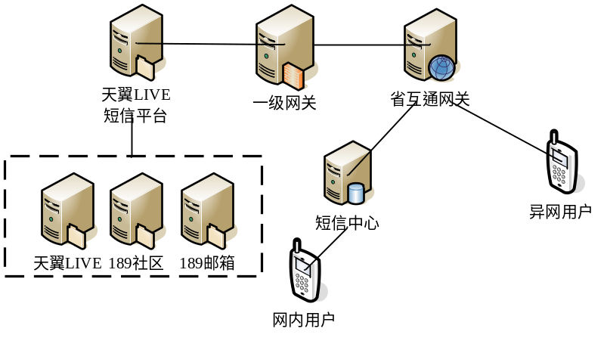
短信发送流程图
主叫号码可以为C网手机号码、带区号的固定电话或PHS号码。
- 被叫为本网用户
- 天翼LIVE、189社区、189邮箱等业务平台向天翼LIVE短信平台提交短信发送请求。
- 短信平台在经过鉴权认证后，在主叫号码增加11820MM前缀（MM为业务平台编号），发送短信至一级网关；
- 一级网关根据主叫用户的H码或区号路由到主叫用户归属省的二级互通网关；
- 二级互通网关判断被叫用户属于本网网络，路由至C网短信中心；
- C网短信中心将短消息发送到被叫用户终端。
举例：天翼LIVE用户A的捆绑号码为X，发送短信给用户B（被叫号码为Y），该短信的主叫为11820MM+X，被叫为Y。
被叫在收到短信后，若其终端通信录中存在A用户的终端号码（X），根据终端来电显示的最短匹配功能，该短信在显示主叫时，直接显示用户A的姓名，而不显示短信发送方号码（11820MM+X）。
- 被叫为异网用户
- 天翼LIVE、189社区、189邮箱等业务平台向天翼LIVE短信平台提交短信发送请求。
- 天翼LIVE短信平台发送短信至一级网关（主被叫不做任何修改）
- 一级网关根据主叫用户的H码或区号路由到主叫用户归属省的二级互通网关；
- 二级互通网关判断被叫用户不属于本网网络，路由至异网网络；
- 异网网络将短消息发送到被叫用户终端。

短信接收路由
- 网内用户回复
网内用户B（用户号码为Y）在回复客户端用户A（捆绑号码为X）发送的短信时，主叫号码为网内用户号码Y，被叫号码为11820MM+X。
省短信中心根据11820字冠路由至省互通网关，省互通网关路由至一级网关，一级网关再路由至天翼LIVE平台，由天翼LIVE平台根据11820MM，发送到相应的业务平台。
- 异网用户回复
异网用户回复流程同点对点短信流程，故只能回复至用户终端。

数据制作要求
- 一级短信网关
- 在一级网关上增加到天翼LIVE短信平台的数据；
- 能够根据11820字冠将短信转发给天翼LIVE短信平台；
- 打开主叫路由功能，对于被叫为移动号码且非C网号码的短信，能够将短信送至主叫号码归属的短信二级网关或互通网关；
- 为避免其他运营商假冒本省号码群发短信等问题，一级短信网关对来自联通一级网关的短信开启主叫鉴权功能，即仅允许接收主叫号码为北京或北方地区号码的短信，拒绝接收主叫号码为南方地区号码的短信。
- 二级互通网关
- 各省二级互通网关关闭主叫鉴权功能，即允许来自一级网关的短信主叫号码是本省号码；
- 能够根据11820字冠将短信转发给一级短信网关。
- 省内C网短信中心
- 省内短信中心配置11820为天翼LIVE、189社区、189邮箱被叫业务接入码，并能够11820字冠路由至互通网关。
- 省内PHS或固网短信中心
- 省内PHS或固网短信中心配置11820为天翼LIVE、189社区、189邮箱被叫业务接入码，并能够11820字冠路由至省互通网关。

计费
天翼LIVE业务后付费用户短信计费采集点为天翼LIVE短信平台，全国计费结算中心通过骨干DCN和平台计费服务器相连，平台所有业务CDR话单针对不同业务类型和省份创建不同文件名或目录。
天翼LIVE预付费用户短信计费采集点为全国OCS系统，天翼LIVE短信平台通过和全国OCS相连，实现预付费用户的扣费。
为防止重复计费，省内短信网关以及一级网关对主叫号码为天翼LIVE业务号码的短信不计费，一级网关对来源为天翼LIVE短信平台的短信不计费，省内短信网关对来源为一级网关的短信不计费。

方案2

短信发送路由
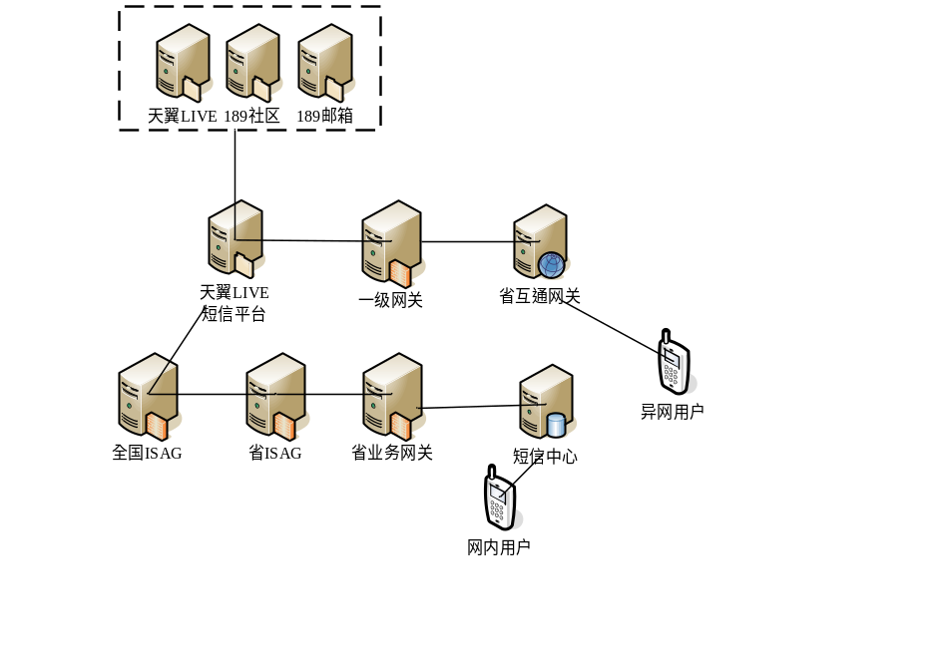
主叫号码可以为C网手机号码、带区号的固定电话或PHS号码。
- 被叫为C网用户
- 天翼LIVE、189社区、189邮箱等业务平台向天翼LIVE短信平台提交短信发送请求。
- 短信平台在经过鉴权认证后，在主叫号码增加11820MM前缀，发送短信至全国ISAG；
- 全国ISAG根据被叫号码路由至被叫用户归属省ISAG
- 省ISAG转发短信至省业务网关，省业务网关根据主叫11820字冠免鉴权，转发短信至省短信中心。
- 省短信中心转发短信至用户终端。
举例：天翼LIVE用户A的捆绑号码为X，发送短信给用户B（被叫号码为Y），该短信的主叫为11820MM+X，被叫为Y。
被叫在收到短信后，若其终端通信录中存在A用户的终端号码（X），根据终端来电显示的最短匹配功能，该短信在显示主叫时，直接显示用户A的姓名，而不显示短信发送方号码（11820MM+X）。
- 被叫为异网用户
- 天翼LIVE、189社区、189邮箱等业务平台向天翼LIVE短信平台提交短信发送请求。
- 天翼LIVE短信平台发送短信至一级网关（主被叫不做任何修改）
- 一级网关根据主叫用户的H码或区号路由到主叫用户归属省的二级互通网关；
- 二级互通网关判断被叫用户不属于本网网络，路由至异网网络；
- 异网网络将短消息发送到被叫用户终端。
- 被叫为本网固话或PHS用户
同被叫为异网用户路由方式

短信接收路由
- 网内用户回复
网内用户B（用户号码为Y）在回复客户端用户A（捆绑号码为X）发送的短信时，主叫号码为网内用户号码Y，被叫号码为11820MM+X。
省短信中心根据11820字冠路由至省业务网关，省业务网关经省ISAG、全国ISAG转发短信至天翼LIVE平台，由天翼LIVE平台根据11820MM，发送到相应的业务平台。
- 异网用户回复
异网用户回复流程同点对点短信流程，故只能回复至用户终端。

数据制作要求
- 一级短信网关
- 在一级网关上增加到天翼LIVE短信平台的数据；
- 打开主叫路由功能，对于被叫为移动号码且非C网号码的短信，能够将短信送至主叫号码归属的短信二级网关或互通网关；
- 为避免其他运营商假冒本省号码群发短信等问题，一级短信网关对来自联通一级网关的短信开启主叫鉴权功能，即仅允许接收主叫号码为北京或北方地区号码的短信，拒绝接收主叫号码为南方地区号码的短信。
- 二级互通网关
- 各省二级互通网关关闭主叫鉴权功能，即允许来自一级网关的短信主叫号码是本省号码；
- 省内C网短信中心
- 省内短信中心配置11820为天翼LIVE、189社区、189邮箱被叫业务接入码，并能够11820字冠路由至省业务网关。
- 省内PHS或固网短信中心
- 省内PHS或固网短信中心配置11820为天翼LIVE、189社区、189邮箱被叫业务接入码，并能够11820字冠路由至省互通网关。
- 省业务网关
- 配置被叫11820路由至省ISAG
- 配置主叫字冠11820免鉴权
- 省ISAG
- 配置被叫11820路由至全国ISAG
- 全国ISAG
- 配置被叫11820路由至天翼LIVE短信平台

计费
天翼LIVE业务后付费用户短信计费采集点为天翼LIVE短信平台，全国计费结算中心通过骨干DCN和平台计费服务器相连，平台所有业务CDR话单针对不同业务类型和省份创建不同文件名或目录。
天翼LIVE预付费用户短信计费采集点为全国OCS系统，天翼LIVE短信平台通过和全国OCS相连，实现预付费用户的扣费。
为防止重复计费，省内短信网关以及一级网关对主叫号码为天翼LIVE业务号码的短信不计费，一级网关对来源为天翼LIVE短信平台的短信不计费，省内短信网关对来源为一级网关的短信不计费。

方案比较
 | 方案1 | 方案2
优点 | 只需和一级网关相连，工程实施较为方便 | 将被叫为C网的短信分流到ISAG，避免了业务对互通网关和一级网关的冲击，有利于短信网络的安全稳定
缺点 | 随着业务量的发展，对一级网关和互通网关冲击较大 | 需要和一级网关、全国ISAG分别建立连接
建议 | 随着业务量的发展，建议采用方案2

